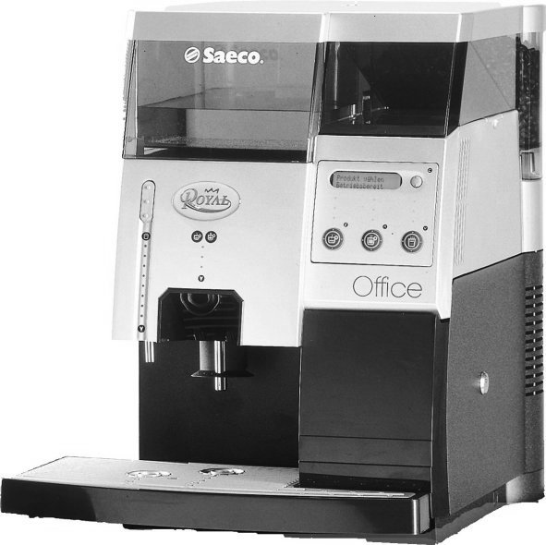

KEZELÉSI
UTASÍTÁS
Típus:
Royal Office Superautomatica kávéfőző automata
SUP 015V


DARÁLÓVAL EGYBEÉPÍTETT
*pénzfelismerővel működtethető*
TELJESEN AUTOMATA KÁVÉFŐZŐ GÉP

Gratulálunk!
Gratulálunk a választásához mellyel egy csúcsminőségű készülékhez jutott. Egyben köszönjük a bizalmát cégünk gyártmánya iránt.
Mielőtt elkezdené használni a készüléket, kérjük figyelmesen olvassa el a következő kezelési utasítást, melyben megismerkedhet a kezelőszervekkel valamint a tisztítási és karbantartási műveletekkel.
Bármilyen további információval kapcsolatosan kérjük, forduljon bizalommal a magyarországi importőrhöz a Cady-Trade’95 Kft-hez.



Figyelem!

Az Ön kávéfőző gépét, a gyártás során, többszintű ellenőrzésnek vetették alá. Minden egyes fontosabb gyártási folyamat végén számítógépek ellenőrzik az előzőleg beépített komponensek minőségét és beállítását. Az összeállítási folyamat végén pedig minden készüléken elvégzik az alapvető műveleteket. Ezen okokból, a készülékben található kávémaradványok az ellenőrzés voltát igazolják. Semmi esetre sem azt, hogy a készülék használt állapotú.

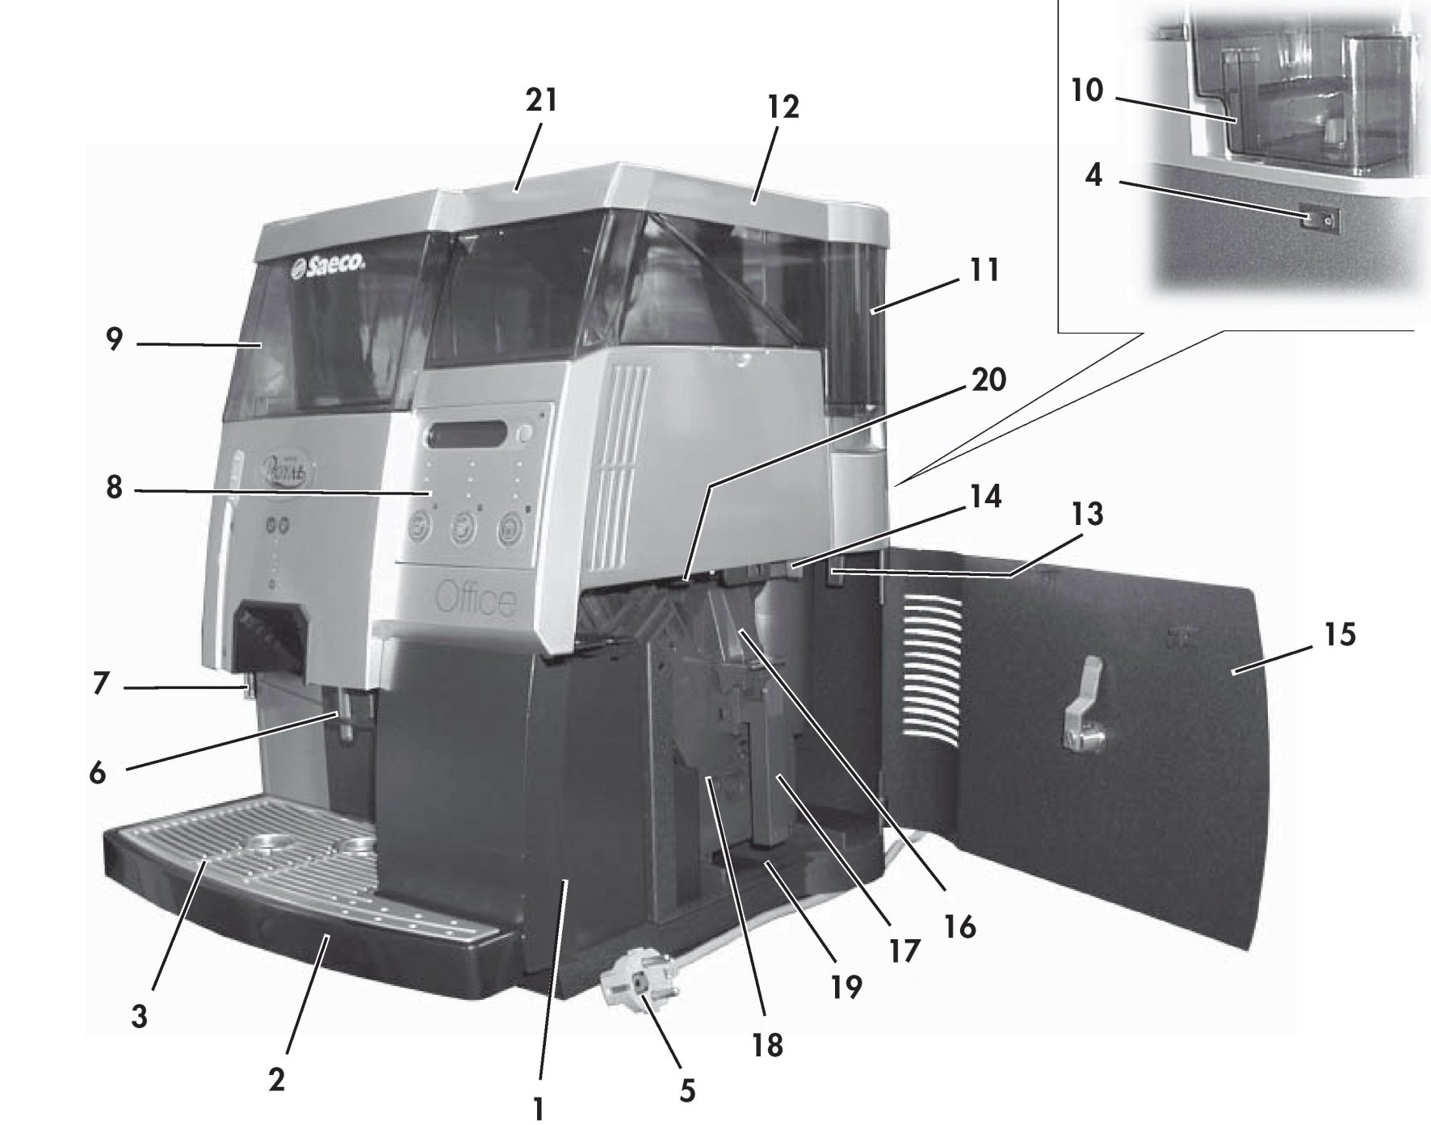

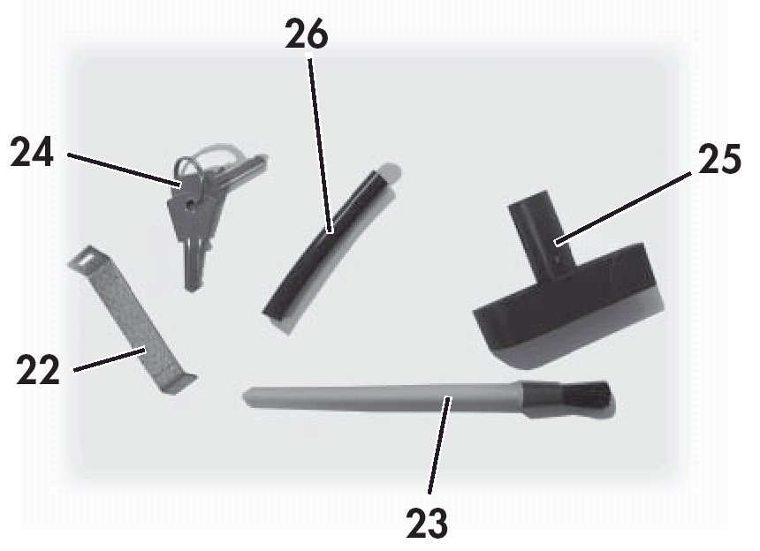

1 | Zacc fiók | 10 | Vízszint ellenőrző mágnes (a víztartályban) | 18 | KPE – központi egység
2 | Csepegtető fiók |  | Vízszint ellenőrző mágnes (a víztartályban) | 19 | Kávé felfogó fiók
3 | Csepegtető foók rács | 11 | Szemes kávé tartály | 20 | Biztonsági mikrokapcsoló
4 | Fő kapcsoló (hátsó oldal) | 12 | Szemes kávé tartály fedél | 21 | Tartály fedél+zárszerkezet
5 | Elektromos csatl. kábel | 13 | Őrlésfinomság állító kar | 22 | Zár nyelv
6 | Kávé kifolyó | 14 | Kávémennyiség állító kar | 23 | Karbantartó ecset
7 | Forró víz adagoló cső | 15 | Szervizajtó + zárszerkezet | 24 | Fedél zár kulcs (2 db)
8 | Irányító panel | 16 | KPE tölcsér | 25 | KPE kulcs
9 | Víztartály | 17 | KPE fogantyú | 26 | Szilikon cső darab

– A kezelési utasítás használatáról

Előszó
 Fontos
Ez a kezelési utasítás a készülék tartozéka, és a készülék használatának megkezdése előtt figyelmesen el kell azt olvasni, és értelmezni. Részletesen tartalmazza a beüzemelési, használati és karbantartási feladatokat.

Mielőtt bármilyen újabb ismeretlen műveletet kezdeményezne a készüléken, vegye elő ezt a kezelési utasítást, és az ebben leírtak szerint járjon el.

Ezt a kezelési utasítást meg kell óvni. A készülék tartozékaként kell kezelni, a készülék teljes élettartama alatt. Beleértve a tulajdonváltásokat is. Amennyiben ez a kezelési utasítás megsérült, vagy elveszett, kérjen egy másolatot a legközelebbi meghatalmazott forgalmazótól, vagy szerviztől.

A Gyártó és a magyarországi Forgalmazó szerzői jog védelem alá helyezte ezt a kezelési utasítást. Az Ő hozzájárulásuk nélkül tilos azt másolni, és nyelvekre fordítani.

C Fontos
A zárszerkezeteket nyitó kulcsok a készülék karbantartójánál kell, hogy legyenek.

Az alkalmazott szimbólumok

Néhány szimbólumot alkalmaztunk a kezelési utasítások azon részei előtt, melyekre külön fel szerettük volna hívni a figyelmet. A továbbiakba megadjuk az egyes szimbólumot jelentését. Azokon a helyeken ahol az alábbi szimbólumok nem jelennek meg, az ott közölt információk minden felhasználóra tartoznak.

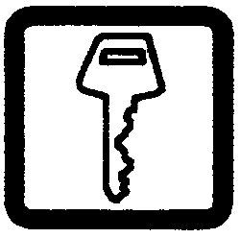 Karbantartó és feltöltő
Az a személy, aki a készüléket feltölti és takarítja.

 Javító műszerész
Az a személy, aki a készüléket javítja. A gyártó vagy a forgalmazó által kijelölt műszerész.

 Veszély
A jelzés olyan helyeken jelentkezik, ahol a kezelőre és készülékre veszélyeses körülményekre hívjuk fel a figyelmet.

C Fontos
Ez a szimbólum olyan szövegrészek előtt jelentkezik, melyekben a készülék jó működését biztosító műveletek kerülnek ismertetésre.

- Általános információk

Előszó
Ez a készülék egy teljesen automata berendezés, mellyel tetszőleges hosszúságú presszókávét és forró vizet készíthet. Amennyiben bármilyen kérdése merülne fel, a készülékkel kapcsolatban, hívja a magyarországi importőrt a Cady-Trade '95 Kft. (tel: +36 1 4777020).

A gyártó fenntartja magának a jogot, a készüléktípus bejelentés nélküli megváltóztatására, módosítására.

A készülék felhasználási területe
A készülék a következő szolgáltatásokat nyújtja, a következő forró italok készítésére gyártották:
- tetszőleges hosszúságú kávé és presszókávé
- forró víz adagolása instant (könnyen oldódó) termékek elkészítéséhez
- napi kapacitása (terhelhetősége) 80-100 adag/nap

C Fontos
A készülék nem megfelelő használatából adódó károkért a gyártó és importőr nem vállalnak semmiféle felelőséget.

A nem megfelelő felhasználás:
- nem a gyártó által megadott felhasználási területen való alkalmazás, valamint a kezelési utasítás figyelmen kívül hagyása
- olyan beavatkozások eszközlése a készüléken, ami ellentétes a kezelési utasításban leírtakkal
- a készülék biztonsági mechanizmusainak a kiiktatásával való működtetése
- kültéri üzemeltetés

A felhasználás rejtette kockázat
A készülék, más forró vízzel működő készülékekhez hasonlóan, nem nyújt védelmet a kifolyónyílásokon kiáramló forró víz által okozott égési sérülések és balesetek ellen. Ezért ügyeljen arra, hogy a kifolyó kávé és víz, forró, balesetveszélyes.

A készülék beazonosítása

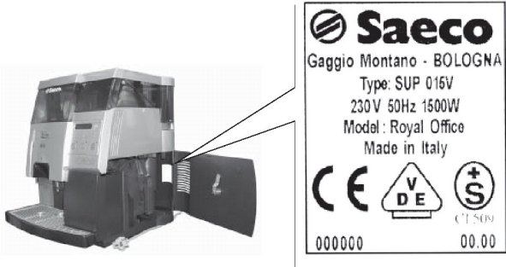
A készüléket az adattábláján szereplő típusjelzés és sorozatszám alapján lehet beazonosítani (2. ábra). Az adattábla, a következő adatokat is tartalmazza:
- a gyártó megnevezése
- CE (Conform Europe) jelölés
- A készülék típus jelzése
- Sorozatszám
- Gyártási év
- Műszaki jellemzők:
  - Táp feszültség (V)
  - Táp frekvencia (Hz)
  - Elektromos fogyasztás (W)
C Fontos
Amennyiben kérdései merülnének fel a készülékével kapcsolatban, mindig hivatkozzon az adattáblán feltüntetett adatokra.

Műszaki adatok

Táp feszültség, és áramerősség |  | lásd az adattáblán*
Méretek (mély. / szél. / magas) |  | kb. 380 / 460 / 440 mm
Készülék ház anyaga |  | galvanizált acéllemez és hőálló műanyag
Súly |  | kb. 14,5 kg
Tápkábel hossza |  | kb. 1,2 m
Működési rendszer |  | hőcserélő fűtőegység
 |  | elektromágneses vibrációs pumpa
Hőmérséklet ellenőrzés |  | elektronikus
Kávéőrlő beállítási egység |  | finom állítási lehetőséggel
Zaccürítés |  | automatikus
Őrölt kávéadagoló egység |  | precíziós adagolás
Kávé ital mennyiség- állítható |  | kb. 0 – 250 ml
Víztartály |  | levehető, áttetsző
Űrtartalmak - víztartály |  | kb. 6,5 lit
- szemes kávétartály |  | kb. 950 gr
- csepegtető fiók |  | kb. 1 lit
Felfűtési idő |  | kb. 2 perc
Elkészítési idő - rövid presszó |  | kb. 20 sec
- hosszú kávé |  | kb. 30 sec
- forró víz |  | kb. 50 sec
Hő védelem |  | beépített
Védelmi osztály |  | I osztály
Forgalomba hozatali engedélyek |  | lásd az adattáblán*
Előírásokkal való megegyezőség |  | lásd a mellékelt igazolást
Garancia |  | 1 év
* a készüléken elhelyezett matrica, amely a készülék adatait tartalmazza (lásd 2.4 fejezet)

Raktározás és kezelés

Kezelés
Szállítás és kezelés közben a készüléket álló helyzetben kell tartani, a csomagoláson feltüntetett jelölés szerint. Óvatosan emelje, és kerülje a készülék rázását, ütését.

Raktározás
A készüléket a következő feltételek szerint kell raktározni:
- minimális hőmérséklet 4 Cº (fagyveszély)
- maximális hőmérséklet 40 Cº
- maximális levegő nedvesség tartalom 95%

A készülék csomagolása: kartonpapír és habosított polisztirol
Figyelem!

Figyeljen a készülék csomagolásának terhelhetőségére. Három készüléknél többet ne helyezzen egymásra! A készüléket az eredeti csomagolásában tárolja, védve a nedvességtől és a szennyeződésektől, portól!

Biztonsági előírások

Általános biztonsági normák
  Veszély!
Az elektromos áram halálos balesetet okozhat! Az elektromos részegységek soha ne érintkezzenek vízzel: rövidzárlat veszélye! A forró gőz és a meleg víz veszélyes égési sebeket okozhat! A gőz / melegvíz csövet soha ne irányítsa maga felé, ezt is óvatosan kezelje, égési sebeket okozhat!

A készüléket kizárólag a megfelelő célra és módon használja!
A kávégépet napi kb. 80-100 adag kávé elkészítésére gyártották. Szigorúan tilos műszakilag módosítani, vagy nem megfelelő módon használni!

Tapasztalatlan használó
A készüléket kizárólag előzetesen kioktatott felnőtt használhatja.

Elektromos feszültség
Soha ne érintse meg a feszültség alatt álló egységeket! Áramütésnek, súlyos, esetleg halálos balesetnek teszi ki magát. Csak megfelelő váltóáramú dugaszaljzathoz csatlakoztassa a gépet, a műszaki táblácskán jelzett áramfeszültségnek megfelelően. Csak megfelelő hosszabbítót használjon!

Elektromos vezeték
Soha ne használja a készüléket, ha az elektromos kábel sérült! Szakemberrel azonnal cseréltesse ki a megrongálódott kábelt vagy a hibás villásdugót. Ne csípje be a kábelt olyan helyre, ahol az sérülhet, ne vezesse át forró felületen, és védje attól, hogy olajos legyen. Ne úgy mozgassa a készüléket, hogy azt az elektromos kábellel húzza. Mindig a dugaszaljzatnál fogva húzza ki a készülék csatlakozóját a falból, és soha ne nyúljon a dugaszaljzathoz vizes kézzel! Ne hagyja a bútorról lelógni a kábelt!

Tartsa a gyerekeket távol a készüléktől.
Figyeljen, arra hogy a gyerekek ne játszhassanak a készülékkel, ők ugyanis nincsenek tisztában az elektromos készülékek veszélyességével.

Égési sérülések veszélye
Kerülje a közvetlen érintkezést a készülék forró elemeivel, gőz/teavíz kivezető csővel, vagy gőzzel, forró vízzel. Soha ne irányítsa a melegvíz/ gőzkibocsátó csövet a testére! Soha ne érintse a forró felületeket! Mindig a fogantyút, vagy a gombokat használja.
Elhelyezés
Helyezze a kávéfőző készüléket olyan sima felületre, ahol senki nem tudja felborítani, és ezért nem tud megsérülni sem. A kijövő forró gőz vagy a kieresztett meleg víz, égési sérülést okozhat. Soha ne használja a készüléket a szabadban. Ne tegye a készüléket forró felületre, vagy nyílt láng közelébe, károsodhat ugyanis a készülék külső borítása.

Tisztítás
Kezdje a gép tisztítását azzal, hogy minden gombot lekapcsol és kihúzza a készüléket az áramforrásból. Hagyja a gépet kihűlni! Soha ne merítse vízbe! Szigorúan tilos bármilyen eszközzel belenyúlni a gépbe, vagy szétszedni a burkolatot!

A felhasználás helye és a karbantartás
Ahhoz, hogy a készülék megfelelően dolgozzon, a következőket tanácsoljuk:
- Helyezze a készüléket sima, vízszintes felületre.
- Biztosítsa a higiénikus környezetet, valamint egy könnyen elérhető elektromos aljzatot.
- Legyen elegendő szabad hely a készülék környezetében, ahogyan azt a 3. ábra szemlélteti.

Tárolás
Ha hosszabb ideig nem használja a gépet, akkor kapcsolja ki, húzza ki a csatlakozóját a konnektorból, és helyezze a készüléket száraz helyre, ahol gyermekek nem érhetik el.

Javítás, karbantartás
Nem megfelelő működésnél, vagy ha véletlenül leesett a készülék, rögtön húzza ki a konnektorból. Soha ne működtessen hibás készüléket. Csak szakemberrel végeztessen javítást, a gyártó semmilyen felelőséget nem vállal hozzá nem értő személy által végzett javításból eredő kárért.

Tűzbiztonság
Tűz esetén széndioxidos (CO₂) oltókészüléket használjon. Sose használjon vízzel oltó berendezéseket.

A készüléket ellátó személyzet
A készülék biztonságos és jó üzemeléséhez két féle ismeretekkel rendelkező személy szükséges:

Karbantartó műszerész
Olyan ismeretekkel rendelkező műszerész, aki a készüléket üzembe helyezi karbantartja, és a kisebb szervízelési feladatokat ellátja.

Feltöltő és takarító személy
Ez a személy végzi a készülék feltöltését, takarítását és a pénz ürítését (opcionális - pénzfelismerős rendszer). Amennyiben a készülék rendellenesen működik, a Karbantartó műszerész segítségét kell, hogy kérje.

Felhasználó
Azok a személyek akik a készüléket használják, italt fogyasztanak róla. Ezek a személyek nem végezhetnek takarítói és karbantartói műveleteket, feladatokat.

Biztonsági mechanizmusok
Minden olyan egység, ami a felhasználóra veszélyes lehet, a készülékházon belül van elhelyezve. Ellenőrző mikrokapcsoló felügyeli a szervizajtó helyzetét. Amikor kinyitódik, a mikrokapcsoló megszakítja a készülék elektromos ellátását (4. ábra – 1)

A biztonsági mikrokapcsoló tesztelése
Bekapcsolt készülék esetében nyissa ki a szervizajtót. Ilyenkor a készülék kijelzője és a gombok mögött levő led diódák fényei kialszanak (1. ábra – 8).

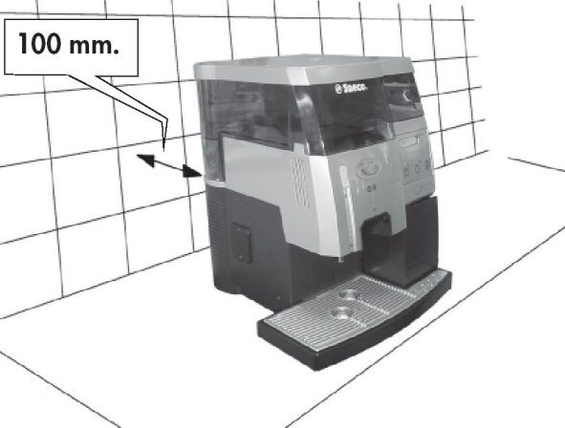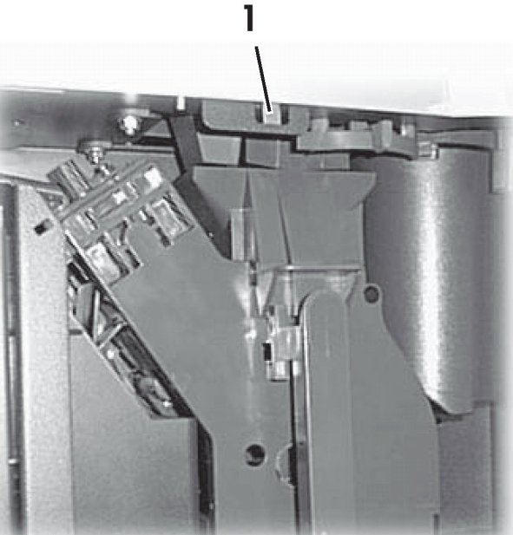

A vezérlőszervek leírása

C Fontos
Az italválasztó gombok gyárilag elő-programozottak. A hozzájuk tartozó italhosszúságokat a gyárban beállították. Ezek az értékek megváltoztathatóak.

Fő vezérlő egységek

Főkapcsoló (5. ábra)
A készülék hátoldalán található (függőlegesen- középen, vízszintesen- baloldalt). Amikor „I” állásban van, a készülék üzemel. Amikor „o” állásban van, a készülék üzemen kívül van.

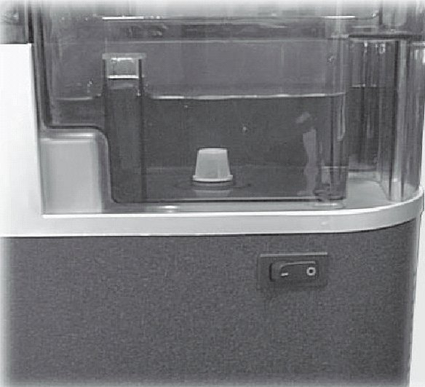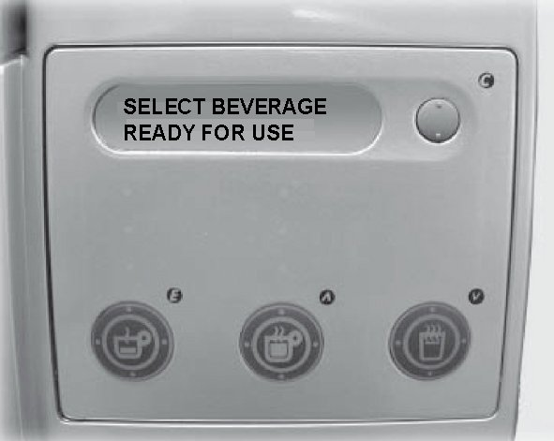

Irányító panel (6. ábra)
A panelen négy gomb található. Különbözö feladatok elvégzésére, a készülék állapotától függően (normál üzemmód, szervizmód, forgalom lekérdezési mód, programmód).
Adagolási – Normál üzemmód
Ebben az üzemmódban a vezérlő gombok a következő feladatokat végzik (6. ábra).

Vezérlőgombok , , 
A beállított italok elkészítését indítják.

= rövid presszókávé
= hosszú kávé
= forró víz
Beállítási – Programozási mód
Ebben a módban a következő műveletek elvégzése lehetséges, a 6. ábrának megfelelően:

E ENTER gomb – „rövid presszókávé”
A megváltoztatott értékek bevitelére, rögzítésére és a következő almenüpont elérésére szolgál.

C ESC gomb
Visszatérés az előző programlépéshez, a bevitt értékek törlésével. Az értékek nem kerülnek rögzítésre.

⧫ Felfelé nyíl gomb – rövid kávé
A programmenüben való lépkedésre, valamint az értékek módosítására szolgál.

◆ Lefelé nyíl gomb – hosszú kávé
A programmenüben való lépkedésre, valamint az értékek módosítására szolgál.

Italleadást kijelző led dióda
Az italok leadást jelző led diódák a vezérlő gombok mögött helyezkednek el. Italkészítés közben csak a választott italt jelző led világít. A leadott ital után minden választható ital gombja jelez.

LCD kijelző
A kétszer 15 karakteres kijelzőn keresztül olvasható a készülék státusza. Az aktuális művelet leírása. Itt jelennek meg a hibaüzenetek, programmenü pontok és az elvégezendő feladatok.

Beüzemelés
Veszély
A készülék működését, elektromos mágneses terek megzavarhatják.

C Fontos
Ne működtesse a készüléket kültéren, és olyan helyen, ahol víz vagy gőz sugárral dolgoznak.

C Fontos
Alacsony hőmérsékleten (0 Cº) a készülék vizet tartalmazó elemei megfagyhatnak! Ilyen körülmények között ne üzemeltesse a készüléket.
A megfelelő működés és hosszú élettartam eléréséhez tartsa be a következő ajánlásokat:

- környezeti hőmérséklet 10- 40 Cº
- maximális levegő nedvességtartalom 90 %
- ellenőrizze, hogy a készülék csomagolása nem sérült
- ellenőrizze a készülék épségét a kicsomagolást követően
- ellenőrizze a készülék tartozékait (6.1 fejezet alapján)
- a készülék csomagolását nem kellene eldobnia, szállításnál szüksége lehet rá
- távolítson el minden csomagoló anyagot a készülékről

C Fontos
A csomagoló anyag eldobása esetén vegye figyelembe a helyi környezetvédelmi előírásokat!

A készülékkel szállított tartozékok felsorolása
- KPE szervizkulcs, 1 db, (1. ábra –25)
- Kezelési utasítás, 1 db
- Karbantartó ecset, 1 db (1. ábra – 23)
- Vízkeménység mérő szál, 1 db
- Szilikon cső darab, 1 db (1. ábra – 26)

A készülék elhelyezése
A készülék megfelelő működéséhez vegye figyelembe a következő ajánlásokat_
- keressen egy megfelelő sima felületet
- legyen a közelben egy könnyen elérhető elektromos aljzatot
- a készülék legalább 10 cm távolságra legyen a hátsó falától (3. ábra)
- a készüléket ne üzemeltesse olyan felületen melynek dőlésszöge nagyobb, mint 2º

Elektromos csatlakoztatás
Veszély
Ezt a műveletet csak képzett szakember, a karbantartó műszerész végezheti. A készüléket mono-fázisú, földelt aljzatba csatlakoztassa, az adattáblán feltüntetett értékeknek megfelelően.

Veszély
A csatlakozó aljzat könnyen elérhető kell, hogy legyen. Veszély esetén a tápkábel egyszerűen kihúzható legyen.

Mielőtt bekapcsolná a készüléket, ellenőrizze a következőket:
- a tápfeszültség az adattáblán feltüntetett értékeknek megfelelő kell, hogy legyen
- az elektromos ellátást biztosító hálózat az előírásoknak megfelelő kell, hogy legyen, és megfelelő kapacitással kell, hogy rendelkezzen

Veszély
Hosszabbítók és elektromos adapterek használata nem engedélyezett!

A „rövid ismertető- a készülék használata” matrica felhelyezése
A matrica felhelyezését a következőképpen végezze:
- vegye le a készülék fedelét (használja a kulcsot),
- vegye le a szemes kávé tartály fedelét,
- távolítsa el a tartályt rögzítő két csavart,
- emelje le a tartályt,
- ragassza fel a matricát a tartály belső, elülső oldalára,
- helyezze vissza a tartályt a helyére,
- rögzítse a két csavarral,
- tegye vissza a szemes kávé fedelét,
- helyezze vissza a készülék fedelét, és zárja le.

C Fontos
Ezt a matricát akkor célszerű felragasztani, ha a készüléket pénzfelismerő rendszerrel szerelték fel (pl. ha az italválasztás nem ingyenes)

Beállítások
Ez a fejezet a készülék programozásával foglalkozik. Ennek érdekében fontos, hogy figyelmesen áttanulmányozza, és értelmezze azt, mielőtt hozzákezdene a programozáshoz.

A menü eléréséhez végezze el a következő műveleteket:
- kapcsolja ki a készüléket a főkapcsolón
- nyomja meg a  (forró víz) gombot és a C (Esc) gombokat, és tartsa őket lenyomva
- tartva a két gombot, kapcsolja be a készüléket a főkapcsolónál

A fő menüpontok felsorolása

CREDIT MANGEMENT | TIMER
AUDIT SINCE RESET | PAYMENT SYSTEM
AUDIT SINCE INIT | DECALCIFICATION
SETTINGS | CLEANING CYCLE
CODE

A program módból való kilépéshez nyomja meg a C (Esc) gombot. A készülék standard módba lép.

Menü választás
A megfelelő programlépés eléréséhez használja a  (le, fel) gombokat. A kiválasztásához nyomja meg az E (Enter) gombot. A megfelelő paramétert a  (le, fel) gombokkal, a rögzítést az E (Enter) gombbal végezheti el. Ha egy értéket tévesen módosított, nyomja meg a C (Esc) gombot. Ilyenkor az nem memorizálódik a készülékben.

Az egyes menüpontok leírása
A programmenü struktúrája
A programmódba való belépés után a készülék kéri a belépési kódot. A belépési kóddal kapcsolatos tudnivalókat a főmenü „CODE” parancsa alatt olvashatja. A kódot minden esetben jegyezze fel. Ötszöri hibás kód bevitele után a készülék a PUK kódot kéri, amit a magyarországi importőrtől szerezhet be. A PUK kód bevitele után egy új belépési kódot kell megadnia. Az egyes gombokkal a következő számok vihetők be:
1 gomb | E (ent) | Rövid kávé 1
2 gomb |  | Kávé 2
3 gomb |  | Forró víz 3
4 gomb | C (Esc) | 4
Pl. A 312241 kód bevitele:
1: | 3 gomb | Forró víz 3
2: | 1 gomb | E (Ent) Rövid kávé 1
3: | 2 gomb | Kávé 3
4: | 2 gomb | Kávé 4
5: | 4 gomb | C (Esc) 4
6: | 1 gomb | E (Ent) Rövid kávé 1

 |  |  |  |  |  |  |  |  | C Fontos
CODE | 1111 |  |  |  |  |  |  |  | A belépési kódot jegyezze fel valahová. Elvesz-tése esetén nem tud belépni a program módba!
 |  |  |  |  |  |  |  |  | Értékesítési funkciók
CREDIT  MANAGEMENT -> |  |  |  |  |  |  |  |  | A készülék egy kávéadag követő rendszerrel rendelkezik. Lehetősége van a készülék letiltására, ha elérte a beállított adagszámot. Pl. karbantartási ciklusok, vagy kávé fogyás követő rendszer.
 |  |  |  | CREDITS  0000 |  |  |  |  | A kijelzőn a letiltásig lefőzhető adagszámok olvashatók
 |  |  |  |  | ADD CREDIT  0000 |  |  |  | Hitelkeret bevitelére szolgáló menüpont (0-9999) egészem 65535 max.értékig.
 |  |  |  | CREDIT CONTROL  NO |  |  |  |  | Engedélyező vagy letiltó menü, a hitelkeret meghatározására.
CREDIT CONTROL
NO
CREDIT CONTROL
YES
 |  |  |  | CLEAR CREDITS |  |  |  |  | Az aktuális hitelkeret törlése, téves bevitel estén.
CLEAR CREDITS
NO
CLEAR CREDITS
YES
A „CREDIT WARNING” (hitelkeret figyelmeztetés) és „NO CREDIT” (nincs hitelkeret) üzenetek engedélyezése/ letiltása. A beállított adagszámtól megjelenik a kijelzőn az üzenet.
Gyári beállítás: 20 (intervallum 0-99)
Ha elérte a beállított hitelkeret adagszámot, a készülék letilt és a „NO CREDIT” üzenetet adja.
ALARM LEVEL
00
AUDIT RESET | SINCE  ->

 |  |  |  |  |  |  |  |  | AUDIT RESET funkció
CREDIT | MANAGE MENT |  |  |  |  |  |  |  | A nyilvántartási rendszer jegyzi a nullázástól az értékesítéseket, és az összegyűjtött érméket.
AUDIT SINCE RESET → |  |  |  | TOTAL COINS →  0: 0.00 |  |  |  |  | Fő menü a totális értékek kijelzésére:  Az érmék száma Az érmék értéke
 |  |  |  |  | COIN 1  0: 0.00 |  |  |  | Az 1-es érmére vonatkozó parciális menü:  Érmék száma az érmék értéke
 |  |  |  |  | COIN 2  0: 0.00 |  |  |  | Az 2-es érmére vonatkozó parciális menü:  Érmék száma az érmék értéke
 |  |  |  |  | COIN 3  0: 0.00 |  |  |  | Az 3-es érmére vonatkozó parciális menü:  Érmék száma az érmék értéke
 |  |  |  |  | COIN 4  0: 0.00 |  |  |  | Az 4-es érmére vonatkozó parciális menü:  Érmék száma az érmék értéke
 |  |  |  |  | COIN 5  0: 0.00 |  |  |  | Az 5-es érmére vonatkozó parciális menü:  Érmék száma az érmék értéke
 |  |  |  |  | COIN 6  0: 0.00 |  |  |  | Az 6-es érmére vonatkozó parciális menü:  Érmék száma az érmék értéke
 |  |  |  | ENCASHMENT CARD →  0: 0.00 |  |  |  |  | Saeco Card-al készült italok főmenüje  A leadott italok száma és értéke
 |  |  |  | TOTAL RECHARGE →  0: 0.00 |  |  |  |  | Saeco Card feltöltések  A feltöltések száma és értéke
 |  |  |  | SAELES →  0: 0.00 |  |  |  |  | Az eladások értékesítések főmenüje  Az értékesítések száma és értéke
 |  |  |  |  | SALES BY CARD →  0: 0.00 |  |  |  | Saeco Card értékesítések főmenüje  Az értékesítések száma és értéke
 |  |  |  |  |  |  | S.COFFEE [CARD]  0: 0.00 |  | Saeco Card-al készült rövid kávék  A leadott italok száma és értéke
AUDIT | SINCE INIT→

CREDIT | MANAGEMENT |  |  |  |  | COFFE [CARD]  0: 0.00 |  |  | Kártyával fogyasztott kávéitalok  száma és értéke
 |  |  |  |  |  | WATER [CARD]  0: 0.00 |  |  | Kártyával fogy. forró vízadagok  száma és értéke
 |  |  |  | SALES BY COINS  0: 0.00 |  |  |  |  | Pénzérmés fogyasztás forgalma  száma és értéke
 |  |  |  |  |  | S.COFFEE [COINS]  0: 0.00 |  |  | Rövid kávé érmés fogyasztások  száma és értéke
 |  |  |  |  |  | COFFEE [COINS]  0: 0.00 |  |  | Hosszú kávé érmés fogyasztások  száma és értéke
 |  |  |  |  |  | WATER [COINS]  0: 0.00 |  |  | Forró víz érmés fogyasztások  száma és értéke
 |  |  |  | SALES BY F_PRICE  0: 0.00 |  |  |  |  | Ingyenes fogyasztások forgalma  száma és értéke
 |  |  |  |  |  | S.COFFEE [F_PRICE]  0: 0.00 |  |  | Rövid kávé ingyenes forgalom  száma és értéke
 |  |  |  |  |  | COFFEE [F_PRICE]  0: 0.00 |  |  | Hosszú kávé ingyenes forgalom  száma és értéke
 |  |  |  |  |  | WATER [F_PRICE]  0: 0.00 |  |  | Forró víz ingyenes forgalom  száma és értéke
 |  |  |  | SALES BY F_CARD  0: 0.00 |  |  |  |  | Ingyenes kártyás forgalmak  száma és értéke
 |  |  |  |  |  | S.COFFEE [F_CARD]  0: 0.00 |  |  | Rövid kávé ingyenes forgalom  száma és értéke
 |  |  |  |  |  | COFFEE [F_CARD]  0: 0.00 |  |  | Hosszú kávé ingyenes forgalom  száma és értéke
AUDITSI | NCE INIT →
 |  |  |  |  |  | WATER [F_CARD]  0: 0.00 |  |  | Forró víz ingyenes forgalom  száma és értéke

 |  |  |  | TOTAL OVERPAY  0.00 |  |  |  | A számláló a túlfizetések értékét mutatja
AUDIT RESET | SINCE |  |  |  |  |  |  | A számláló a túlfizetések értékét mutatja
 |  |  |  | RESET COUNTER |  |  |  | A parciális számlálók nullázása
 |  |  |  |  |  |  |  | AUDIT INIT funkciók
 |  |  |  |  |  |  |  | A készülék memorizálja az első bekapcsolástól való forgalmakat, adagszámot és értéket.
 |  |  |  |  |  |  |  | Figyelem:
 |  |  |  |  |  |  |  | Ez az érték nem váltóztatható és nullázható
AUDIT SINCE INIT |  |  |  | TOTAL COINS:  0: 0.00 |  |  |  | A TOTALIS menü kijelzése:  Bedobott érmék száma: és Értéke
 |  |  |  |  | COIN 1:  0: 0.00 |  |  | Az 1. érmére vonatkozó TOTÁLIS menü:  Bedobott érmék száma: és Értéke
 |  |  |  |  | COIN 2:  0: 0.00 |  |  | A 2. érmére vonatkozó TOTÁLIS menü:  Bedobott érmék száma: és Értéke
 |  |  |  |  | COIN 3:  0: 0.00 |  |  | A 3. érmére vonatkozó TOTÁLIS menü:  Bedobott érmék száma: és Értéke
 |  |  |  |  | COIN 4:  0: 0.00 |  |  | A 4. érmére vonatkozó TOTÁLIS menü:  Bedobott érmék száma: és Értéke
 |  |  |  |  | COIN 5:  0: 0.00 |  |  | A 5. érmére vonatkozó TOTÁLIS menü:  Bedobott érmék száma: és Értéke
 |  |  |  |  | COIN 6:  0: 0.00 |  |  | A 6. érmére vonatkozó TOTÁLIS menü:  Bedobott érmék száma: és Értéke
 |  |  |  | ENCASHMENT CARD  0: 0.00 |  |  |  | Kártyás fogyasztások kijelzése:  Leadott italok száma: és Értéke
SETTIN | GS |  |  | TOTAL RECHARGE:  0: 0.00 |  |  |  | Kártyafeltöltések kijelzése  Feltöltések száma: és Értéke

AUDIT  RESET | SINCE  -> |  |  | SALES  0: 0.00 |  |  |  |  |  |  |  | A realizált forgalmak fő menüje  Az eladások száma és értéke
 |  |  |  |  | SALES BY CARD  0: 0.00 |  |  |  |  |  |  | A realizált kártyás forgalmak menüje  Az eladások száma és értéke
 |  |  |  |  |  |  | S.COFFEE [CARD]  0: 0.00 |  |  |  |  | Rövid kávé -realizált kártyás forgalma  Az eladások száma és értéke
 |  |  |  |  |  |  | COFFEE [CARD]  0: 0.00 |  |  |  |  | Kávé -realizált kártyás forgalma  Az eladások száma és értéke
 |  |  |  |  |  |  | WATER [CARD]  0: 0.00 |  |  |  |  | Forró víz -realizált kártyás forgalma  Az eladások száma és értéke
 |  |  |  |  | SALES BY COINS  0: 0.00 |  |  |  |  |  |  | A realizált érmés forgalmak menüje  Az eladások száma és értéke
 |  |  |  |  |  |  | S.COFFEE [COINS]  0: 0.00 |  |  |  |  | Rövid kávé -realizált érmés forgalma  Az eladások száma és értéke
 |  |  |  |  |  |  | COFFEE [COINS]  0: 0.00 |  |  |  |  | Kávé -realizált kártyás forgalma  Az eladások száma és értéke
 |  |  |  |  |  |  | WATER [COINS]  0: 0.00 |  |  |  |  | Forró víz -realizált kártyás forgalma  Az eladások száma és értéke
 |  |  |  |  | SALES BY F_PRICE.>  0: 0.00 |  |  |  |  |  |  | Az ingyenes forgalmak menüje  Az eladások száma és értéke
 |  |  |  |  |  |  | S.COFFEE [F_PRICE]  0: 0.00 |  |  |  |  | Rövid kávé -ingyenes forgalma  Az eladások száma és értéke
 |  |  |  |  |  |  | COFFEE [F_PRICE]  0: 0.00 |  |  |  |  | Kávé -ingyenes forgalma  Az eladások száma és értéke
 |  |  |  |  |  |  | WATER [F_PRICE]  0 0.00 |  |  |  |  | Forró víz –ingyenes forgalma  Az eladások száma és értéke
SETTINGS |  |  |  |  |  |  |  |  |  |  |  | Forró víz –ingyenes forgalma  Az eladások száma és értéke

AUDIT RESET | SINCE  -> |  |  |  | SALES BY [F_CARD]  0: 0.00 |  |  |  |  | Az ingyen kártyás forgalmak menüje  Az eladások száma és értéke
 |  |  |  |  |  | S.COFFEE F_CARD  0: 0.00 |  |  |  | Rövid kávé –ingyen kártyás forgalma  Az eladások száma és értéke
 |  |  |  |  |  | COFFEE F_CARD  0: 0.00 |  |  |  | Kávé –ingyen kártyás forgalma  Az eladások száma és értéke
 |  |  |  |  |  | WATER F_CARD  0: 0.00 |  |  |  | Forró víz –ingyen kártyás forgalma  Az eladások száma és értéke
 |  |  |  | TOTAL OVERPAY  0.00 |  |  |  |  |  | A túlfizetések értékét jelző adat
 |  |  |  |  |  |  |  |  |  | Beállítások
 |  |  |  |  |  |  |  |  |  | Itt a szükséges készülék beállításokat végezheti el.
SETTINGS |  |  |  |  |  |  |  |  |  | Itt a szükséges készülék beállításokat végezheti el.
 |  |  |  |  |  |  |  |  |  | Nyelv beállítások
 |  |  |  | LANGUAGE  ENGLISH |  |  |  |  |  | A készülék az alábbi nyelveken kommunikál.  Ha egyiket sem ismeri válassza az Angolt
 |  |  |  |  | LANGUAGE  ENGLISH |  |  |  |  | A magyar nyelvű kezelési utasítás az angol nyelvűből fordítottuk.
LINGUA
ITALIANO
LANGUE
FRANCE
SPRACHE
DEUTSCH
 |  |  |  |  | JAPAN
TAAL
NEDERLANDS
CODE | 1111
CODE | 1111 |  |  |  | LINGUA  PORTUGES
IDIOMA
ESPAGNOL

 |  |  |  |  |  |  |  |  |  |  | A rövid kávé hőmérsékletének beállítása
AUDIT RESET | SINCE  -> |  |  |  |  | TEMP.S.COFFEE  MEDIUM |  |  |  |  | Lehetősége van a rövid kávé hőmérsékletének beállítására, függetlenül a többi ital
 |  |  |  |  |  |  |  |  |  |  | hőmérsékletétől.
 |  |  |  |  |  |  | TEMP.S.COFFEE  MAXIMUM |  |  |  | Ezzel a szolgáltatásával a készülék a változatos fogyasztói igényeket elégíti ki.
TEMP.S.COFFEE
HIGH
TEMP.S.COFFEE
MEDIUM
TEMP.S.COFFEE
LOW
TEMP.S.COFFEE
MINIMUM
 |  | SETT |  | INGS
 |  |  |  |  |  |  |  |  |  |  | A kávé ital hőmérsékletének beállítása
 |  |  |  |  | TEMP. COFFEE  MEDIUM |  |  |  |  |  | Lehetősége van a rövid kávé hőmérsékletének beállítására, függetlenül a többi ital
 |  |  |  |  |  |  |  |  |  |  | hőmérsékletétől.
 |  |  |  |  |  | TEMP. COFFE  MAXIMUM |  |  |  |  | Ezzel a szolgáltatásával a készülék a változatos fogyasztói igényeket elégíti ki.
TEMP. COFFEE
HIGH
TEMP. COFFEE
MEDIUM
TEMP. COFFEE
LOW
CODE | 1111
CODE | 1111 |  |  |  |  | TEMP. COFFEE  MINIMUM

AUDIT INIT | SINCE  -> |  |  |  |  |  |  |  |  | Adaghosszúság állítása
AUDIT INIT |  |  |  |  |  |  |  |  |  | Ezzel a funkcióval meghatározhatja az egyes gombokhoz rendelt italok hosszúságát (rövid kávé, hosszú kávé, forró víz)
PROGR. QUANTITY
NO
 |  |  |  |  |  | PROGR. QUANTITY  YES |  |  |  | Állítsa ezt a menüpontot ON állásba.
 |  |  |  |  |  |  |  |  |  | Ezután visszatérve a normál működési üzemmódba, az adott gomb folyamatos nyomva tartásával beállíthatja a kívánt adag hosszúságot. A beállítási művelet közben a kijelző üzenetei a következők:
PROGR. QUANTITY
NO
 |  |  |  |  |  |  |  |  |  | „SMALL COFFEE”
 |  |  |  |  |  |  |  |  |  | „PROGRAM QUANTITY”
 |  |  |  |  |  |  |  |  |  | Vagy
 |  |  |  |  |  |  |  |  |  | „COFFEE”
 |  |  |  |  |  |  |  |  |  | „PROGRAM QUANTITY”
 |  |  |  |  |  |  |  |  |  | Vagy
 |  | SETTIN |  | GS |  |  |  |  |  | „HOT WATER”
 |  |  |  |  |  |  |  |  |  | „PROGRAM QUANTITY”
 |  |  |  |  |  |  |  |  |  | Előáztatásos kávékészítés
 |  |  |  |  | PREBREWING  MEDIUM |  |  |  |  | A funkcióval a készülék előáztatja a kávépogácsát. Ezzel elősegítve az ízt adó anyagok kioldását a kávéőrleményből. Az eredmény egy íz gazdagabb presszókávé ital.
PREBREWING
NO
PREBREWING
LONG
PREBREWING
MEDIUM
CODE | 1111

 |  |  |  |  |  |  |  |  |  |  |  | Vízkőtelenítés
AUDIT  INIT | SINCE |  |  |  | DECALCIFICATION |  |  |  |  |  |  | Itt a vízkőtelenítési program alapvető paramétereit állíthatja be.
 |  |  |  |  |  |  |  |  |  |  |  | A vízkeménység beállítása
 |  |  |  |  |  | WATER HARDNESS  HARDNESS 3 |  |  |  |  |  | A vezetékes víz keménysége földrajzi helyzettől függően változó.
 |  |  |  |  |  |  |  |  |  |  |  | Ezért a készüléken beállítható, hogy milyen keménységű vizet töltünk bele.
WATER HARDNESS
HARDNESS 1
 |  |  |  |  |  |  |  |  |  |  |  | A vízkeménység 0-tól 4-es szintre állítható, melyet a készülékkel szállított mérőszállal határozhat meg.
 |  |  |  |  |  |  |  | WATER HARDNESS  HARDNESS 2 |  |  |  | Süllyessze a mérőszálat pár másodpercre a felhasználni kívánt vízbe. Ezután nézze meg, hogy hány négyzetecske színeződik el.
WATER HARDNESS
HARDNESS 3
WATER HARDNESS
HARDNESS 4
 |  |  |  |  |  |  |  |  |  |  |  | A  gombok nyomkodásával válasszon a négy vízkeménység közül, majd rögzítse a megfelelőt az Ent. Gom megnyomásával-
 |  |  |  |  |  |  |  | 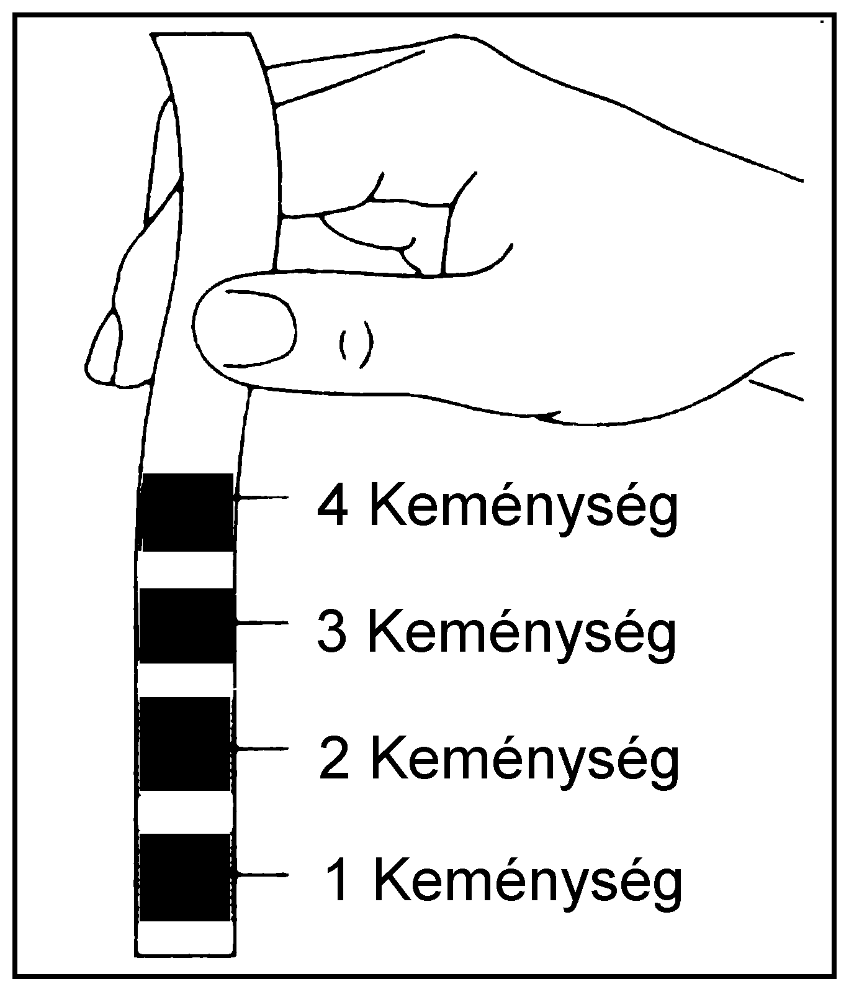
 |  | SETTING |  | S |  |  |  |  |  |  |  | Keménységi érték 4: magas vízkeménység, >29ºfH (>14ºdh) kb. 80 liter víz átfolyása után jelez.  Keménységi érték 3: közepes vízkeménység, 20-29ºfH (7-14ºdh) kb. 150 liter víz átfolyása után jelez.  Keménységi érték 2: lágy vízkeménység, 12-20ºfH (4-7ºdh) kb. 300 liter víz átfolyása után jelez.  Keménységi érték 1: nagyon lágy vízkeménység, 10ºfH (3ºdh) kb. 500 liter víz átfolyása után jelez.
 |  |  |  |  |  | ADVICE DECALCIFY  NO |  |  |  |  |  | Ebben a menüben beállíthatjuk a „DESCALING” üzenet látható vagy rejtett állapotát.
ADVICE DECALCIFY
YES
ADVICE DECALCIFY
NO
CODE | 1111
 |  |  |  |  |  | REMAINING Q.TY[lt]  58 |  |  |  |  |  | A vízkőtelenítésig hátralevő vízmennyiség kijelzése.

 |  |  |  |  |  |  |  |  |  | Rinsing funkció
AUDIT  INIT | SINCE |  |  |  | RINSING  NO |  |  |  |  | Amennyiben ez a funkció aktív, a készülék bekapcsolása és felmelegedése után átöblíti magát. Felmelegíti a rendszer minden elemét.
RINSING
YES
RINSING
NO
 |  | SETTING |  | S
 |  |  |  |  |  |  |  |  |  | Elődarálási funkció
 |  |  |  |  | PREGRINDING  YES |  |  |  |  | Amennyiben ez a funkció aktív, a készülék minden alkalommal darál amint a mérlegszerkezet kiürül. Ezzel is rövidítve a kávékészítést. Ezt a funkciót csak akkor aktiválja, ha egymás után több kávét kell készítenie a készüléknek.
PREGRINDING
NO
PREGRINDING
YES
 |  |  |  |  |  |  |  |  |  | Számláló kijelző funkció
 |  |  |  |  | SHOW COUNTERS  NO |  |  |  |  | Ezzel a funkcióval engedélyezheti vagy letilthatja számláló kijelzését normál üzemmódban.  Amennyiben a funkció aktív (YES) a számláló normál üzemmódban is leolvasható. Kikapcsolt (NO) állásban nem.
SHOW COUNTERS
YES
SHOW COUNTERS
NO
CODE:
1111
 |  |  |  |  |  |  |  |  |  | A belépési kód megváltóztatása
 |  |  |  |  | CHANGE CODE |  |  |  |  | Lehetőség van arra, hogy a gyári kódot (111111) megváltóztassa. A kóddal védi a készüléket az illetéktelenektől, hogy a beállításait megváltóztassa.  Minden belépésnél a készülék kéri a belépési kódot.
NEW CODE ?
……….
TIMER |  |  |  |  | NEW CODE 111111  SAVE NO

CODE | 111111
 |  |  |  |  |  |  |  |  |  |  | Időzítő funkció
TIMER |  |  |  |  |  |  |  |  |  |  | Ez egy gyárilag 3 óra időtartamra beállított funkció, mely azt eredményezi, hogy amennyiben az utolsó kávé/forróvíz készítés óta eltel ennyi idő, a készülék energiatakarékos üzemmódra vált (stand-by).  A  gombok nyomkodásával elérünk a „TIMER” időzítés menüponthoz. Az E (Ent) gomb megnyomásával belépünk. A kijelzőn a következő felirat látható:  A  gombok nyomkodásával adja meg a megfelelő időintervallumot. Rögzítse a módosítást az E (Ent) gombbal. Amikor elkövetkezik a beállított idő, a kijelzőn a következő szöveg olvasható:  A készülék a C (Esc) gombbal újra indítható.
  STANDBY
  AFTER 0:00
  STANDBY
STANDBY
AFTER 3:00
 |  |  |  |  |  |  |  |  |  |  | Megfizettetési rendszer
PAYMENT SYSTEM |  |  |  |  |  |  |  |  |  |  | A készüléke rendelkezik, egy a jelenleg alkalmazott mindegyik megfizettetési rendszer fogadására és kezelésére alkalmas szoftverrel. A program abban az esetben aktiválható, ha a készülékhez már csatlakoztatott megfelelő pénzfelismerő rendszert
 |  |  |  | COIN VALIDATOR
 |  |  |  |  | ACTIVE  NO |  |  |  |  |  | Amennyiben a rendszert kikapcsolta, a csatlakoztatott pénzfelismerő nem fogad el érméket.
ACTIVE
YES
ACTIVE
NO
DECALCI  EXECUTE | FICATION  NOW

TIMER |  |  |  |  |  | COIN VALUE |  |  |  |  |  |  | Itt állíthatja be a használt pénzérmék értékét.
 |  |  |  |  |  |  |  |  | COIN 1  000.00 |  |  |  | Itt állíthatja be az 1 csatornára programozott érme értékét
 |  |  |  |  |  |  |  |  | COIN 2  000.00 |  |  |  | Itt állíthatja be az 2 csatornára programozott érme értékét
 |  |  |  |  |  |  |  |  | COIN 3  000.00 |  |  |  | Itt állíthatja be az 3 csatornára programozott érme értékét
 |  |  |  |  |  |  |  |  | COIN 4  000.00 |  |  |  | Itt állíthatja be az 4 csatornára programozott érme értékét
 |  |  |  |  |  |  |  |  | COIN 5  000.00 |  |  |  | Itt állíthatja be az 5 csatornára programozott érme értékét
 |  |  |  |  |  |  |  |  | COIN 6  000.00 |  |  |  | Itt állíthatja be az 6 csatornára programozott érme értékét
 |  |  |  |  |  | MAXIMUM CREDIT  000.00 |  |  |  |  |  |  | Itt állítható be a pénzfelismerő által elfogadott maximum értéket (egy ital áráért)
 |  | PAYMENT SYST.
 |  |  |  |  | MDB READER |  |  |  |  |  |  |  | Az MDB pénzfelismerő rendszer paramétereinek beállításai
 |  |  |  |  |  | ACTIVE  NO |  |  |  |  |  |  | Itt aktiválhatja vagy kikapcsolhatja a pénzfelismerő rendszert
 |  |  |  |  |  |  |  | ACTIVE  YES |  |  |  |  | Ha kikapcsolja a menüpontot, a pénzfelismerő nem fogad érméket, a rendszer inaktív
ACTIVE
NO
 |  |  |  |  |  |  |  |  |  |  |  |  | Itt állíthatja be a kártyás leolvasó rendszer által kezelt maximális kártyaértékeket. Ha egy olyan kártyával próbálkozik valaki fizetni, amelyen magasabb érték van az itt beállítottnál a rendszer hibát jelez: „MDB READER – CARD ERROR”. Ezért a MAXIMUN CREDIT=MAXIMUM RANGE értékkel
MAXIMUM CREDIT
000.00
DECALCIFICAT. EXECUTE NOW

TIMER |  |  |  |  | RECHARGE  NO |  |  |  |  |  | Itt engedélyezheti vagy tilthatja le a kártya feltöltést a pénzvizsgálón keresztül
 |  |  |  |  |  |  | RECHARGE  YES |  |  |  | Ha a funkció kikapcsolt állásban van a feltöltés nem lehetséges.
RECHARGE
NO
 |  |  |  |  | MAXIM. RECHARGE  000.00 |  |  |  |  |  | Itt állíthatja be a maximális kártyafeltöltési értéket.  Ahhoz, hogy a kártyák feltölthetőek legyenek, a „MAXIMUM RECHARGE” érték magasabb kell legyen mint a MAXIMUM CREDIT érték. Ha nem így van akkor a kártyák nem tölthetők fel.  Pl. Megmaradt hitel= 40 €  Max. hitel= 50 €  A bedobott érték= 20 €  Kártyára feltöltött érték= 10 €  A megmaradt 10 € a pénzfelismerőben marad. Amikor az „OVERPAY” idő elmúlik, a hitel eltűnik a pénzfelismerőbe.  Ha a programozás alatt a MAXIMUM RECHARGE értéket magasabbra állítja a MAXIMUM CREDIT értéktől, a beállítás nem lesz elfogadva.  A kártyaleolvasó szintén rendelkezik egy MAXIMUM CREDIT értéket limitáló funkcióval. Ha a MAXIMUM RECHARGE nagyobb, mint ez a limit -határérték, ez automatikusan lecsökken a kártyaolvasóban beállított értékre.
 |  | PAYMENT SYSTEM
 |  |  |  |  | FREE VEND  NO |  |  |  |  |  | Itt állíthatja be, hogy az ingyenes kártya fogyasztás engedélyezett legyen-e?
 |  |  |  |  |  |  | FREE VEND  YES |  |  |  | „YES” állapotban a készülék elfogadja az ingyenes kártyával való fogyasztást. Ezt a kártyát általában karbantartók és szerelők használják
FREE VEND
NO
DECALCIFIC.
EXEC. NOW

TIMER |  |  |  |  | PRICES |  |  |  |  | Itt állíthatja be az egyes italok fogyasztói árait
PRICES SMALL COFFEE
000.00
PRICES COFFEE
000.00
PRICES WATER
000.00
 |  | PAYMENT |  | SYSTEM
 |  |  |  |  |  |  |  |  |  | Itt engedélyezheti vagy tilthatja le a MULTIVEND funkciót.
 |  |  |  |  | MULTIVEND  NO |  |  |  |  | Itt engedélyezheti vagy tilthatja le a MULTIVEND funkciót.
MULTIVEND engedélyezett: a fogyasztás utáni túlfizetés a pénzfelismerő így tarja nyilván, és az OVERPAY funkcióban beállított időintervallum leteltéig így tartja. Ezután az érték törlődik és a „TOTAL OVERPAY” funkcióhoz adja.
Amennyiben az OVERPAY idő 0, a túlfizetés mindig a pénzfelismerőbe marad.
MULTIVEND letiltott: Túlfizetés esetén az érték törlődik és a „TOTAL OVERPAY” funkcióban tárolódik.
MULTIVEND
YES
MULTIVEND
NO
 |  |  |  |  |  |  |  |  |  | Itt engedélyezheti vagy tilthatja le az italok árának kijelzését.
 |  |  |  |  | PRESELECTION  YES |  |  |  |  | PRESELECTION engedélyezett: Ha a kiválasztott ital választó gombot megnyomja, a kért összeg 8 sec. ideig megjelenik a kijelzőn.  Amennyiben a kért összeg ez idő alatt a pénzfelismerőbe kerül, az italkészítés önműködően elkezdődik.  PRESELECTION letiltva: miután a kiválasztott ital választó gombot megnyomja, az italkészítés elindul, ha előtte a pénzfelismerőbe bekerült az ital ára.
PRESELECTION
NO
PRESELECTION
YES
DECAL  EXEC. | CIFICAT  NOW

Itt állíthatja be azt az időt ami után a túlfizetések törlődnek a kijelzőről és a TOTAL OVERPAY funkcióban tárolódnak.
Értéke lehet: 0 – 255 sec (0=inaktív, letiltott)
Ez a funkciót abban az esetben használható, ha a pénzfelismerőbe pénzt dobtak és a következő beállítások szerint:
MULTIVEND letiltva (disabled): minden fel nem használt érték, azonnal az italkészítés után törlődik és a TOTAL OVERPAY funkcióban tárolódik.
MULTIVEND engedélyezett (enable): minden fel nem használt érték, az OVERPAY TIME idő letelte után törlődik és a TOTAL OVERPAY funkcióban tárolódik.
Az OVERPAY TIME azonnal nullázódik amint pénzt dobnak a pénzfelismerőbe vagy elkészül a választott ital.

TIMER |  |  |  |  | OVERPAY TIME  000
 |  | PAYMENT |  | SYSTEM
 |  |  |  |  | SCALING FACTOR  0 |  |  | Itt állítja be azt a minimális pénzegységet mellyel a pénzfelismerő működik. Amennyiben egész forintokkal működteti a rendszert az értéket állítsa 1-re. Ha fillérekkel dolgozna akkor 100-ra (pl. 50 fillér).
 |  |  |  |  | DECIMAL POINT  000.00 |  |  | Itt állíthatja be a tizedesjelek számát, a kijelzőn. Ha a beállított érték eltér a kártyás rendszernél beállított értéktől, a kávéfőző gép leáll, és a kijelzőn a következő felirat olvasható:  „MDB READER”  „DECIMAL ERROR”
DECAL  EXEC. | CIFICAT.  NOW

PAYMENT | SYSTEM
 |  |  |  |  |  |  | DESCALING - vízkőtelenítés
DECALCIFICATION  EXECUTE NOW |  |  |  |  |  |  | A  gombok nyomkodásával elérünk a „DESCALING” vízkőtelenítés menüponthoz. Az E (Ent) gomb megnyomásával belépünk. A kijelzőn a következő felirat látható:  Erről a menüpontról bővebben a Karbantartás Vízkőtelenítés fejezetben olvashat.  RINSING öblítési ciklus  A készülék a napi takarítás, átmosás elvégzésén túl egy átmosó programmal rendelkezik. Ha ezt rendszeresen elvégzi, a készülékben lerakodó zsírok még a nehezen elérhető helyekről is eltávolíthatók. A készülék igénybevételétől függően, ezt a műveletet havonta, vagy 250 adagonként ajánlatos elvégezni. A művelet 5 percig tart, négy ciklusra osztva. A ciklusok között 40 sec.-os szünetekkel.  Figyelem!  Az átmosási programot nem szabad megszakítani.  Mielőtt elindítaná ezt a programot, töltse fel a víztartályt és tegyen egy literes edényt a kifolyónyílások alá. Az átmosás kb. 1 lit vízzel történik. Ha nincs ilyen edénye, ügyeljen arra, hogy időnként ürítse a kifolyó nyílások alá helyezett edényt.  A  gombok nyomkodásával elérünk a „RINSING CYCLE” átmosás menüponthoz. Az E (Ent) gomb megnyomásával belépünk. A kijelzőn a következő felirat látható:  a program végét a következő szöveg jelzi:
  DESCALING
  MACHINE IS
  CLEANING
  SELECT PRODUCT
  READY FOR USE
 |  |  |  | DESCALIFICATION
NACHINE IS
DECALING
DECALCIFICATION
FINISHED
 |  |  |  | RINSING
MACHINE IS
RINSING
RINSING
FINISHED
CLEANING CYCLE
EXECUTE NOW
CLEANING CYCLE
CLEANING
CLEANING CYCLE
FINISHED
AUDIT SIN | CE RESET

A készülék használata
Veszély
Olvassa el és értelmezze teljes egészében ezt a kezelési utasítást. Fontos, hogy csak akkor kezdje el a készülék használatát, miután megismerkedett lehetőségeivel és tulajdonságaival.

Amennyiben hosszabb ideig nem használná a készüléket, elevenítse fel ismereteit. Külön figyelmébe ajánljuk a 8.3 fejezetet.

A készülék állapota
Az elektromos ellátástól függően a készülék a következő „állapotokban” lehet.

Kikapcsolva és leválasztva az elektromos hálózatról
- a főkapcsoló (5. ábra) „0” állásban
- a belső memória aktív

Bekapcsolva
- a főkapcsoló (5. ábra) „I” állásban
- minden funkció működőképes, az LCD kijelző (1. ábra –8) jelez

Energiatakarékos
Az időzítés (TIMER funkció) aktív. A készülék automatikusan vált át aktívból energiatakarékos üzemmódra
- a főkapcsoló „I” állásban
- a kijelzőn a következő üzenet olvasható

ENEGRY
SAVING

- a belső memória aktív
- a készülék italválasztásra vár

Ajánlások

Hosszabb ideig tartó nem használat
Ilyen esetben a készülék belső vízrendszerét át kell öblíteni, egészségügyi okokból. Helyezzen egy nagyobb poharat a kifolyónyílások (1. ábra –7) alá, és indítsa el a forró víz adagolást. Ismételje meg ezt a műveletet kétszer –háromszor.

Hőmérséklet ellenőrzés
Minden bekapcsolásnál a készülék kijelzőjén a következő felirat látható:

WARMING UP……

Amikor a készülék elérte a megfelelő üzemhőmérsékletet, az üzenet a következőre vált:

SELECT PRODUCT
READY FOR USE

Üres szemes kávé tartály
Amikor a szemes kávé tartály kiürül, a daráló leáll, és a kijelzőn a következő felirat olvasható:

COF. BEANS EMPTY
READY FOR USE

a kávéválasztó gombok mögötti led dióda fénye kialszik (ingyenes fogyasztási módban!), és ezek az italok nem választhatóak. A „READY FOR USE” (használatra kész) üzenet a forró víz adagolásra vonatkozik.
Töltse fel a szemes kávé tartályt, és törölje a hibaüzenetet a készülék kijelzőjéről. Ezt úgy teheti meg, hogy valamelyik kávéválasztó gombot 5 sec-ig nyomva tartja.

Üres víztartály
Amikor a tartály leürül, a készülék leáll, és a kijelzőn a következő üzenettel figyelmeztet a teendőkre

FILL WATERTANK

Töltse fel a víztartályt, és indítsa az italválasztást. A készülék azonnal érzékeli, ha a víztartályt feltöltötte, és visszahelyezte a helyére (úszó-mágnes a tartályban).

Megtelt zaccfiók
Amikor a készülék lefőzött 30 adag kávét, úgy érzékeli, hogy a zacctartály megtelt. A kijelzőn a következő üzenet jelzi a kávéfőző állapotát:

DREGDRAWER FULL
READY FOR USE

a kávéválasztó gombok mögötti led dióda fénye kialszik (ingyenes fogyasztási módban!), és ezek az italok nem választhatóak. A „READY FOR USE” (használatra kész) üzenet a forró víz adagolásra vonatkozik.
A készüléket ne kapcsolja ki! Ürítse ki a zaccfiókot, legalább 5 sec-ig, tartsa kint a fiókot. Ezután a készülék automatikusan nullázza a zaccszámlálót. A fiók visszahelyezése után a kijelzőn a

SELECT PRODUCT
READY FOR USE

Első bekapcsolás
A szemes kávé tartály feltöltése
Töltse fel a tartályt szemes kávéval, a 7. ábra szerint.

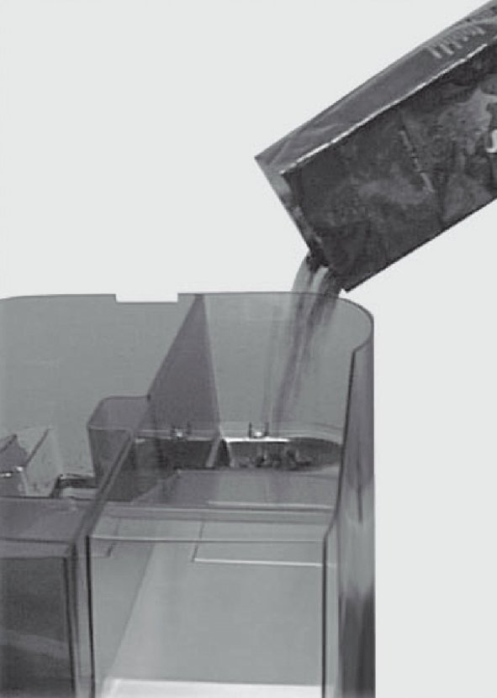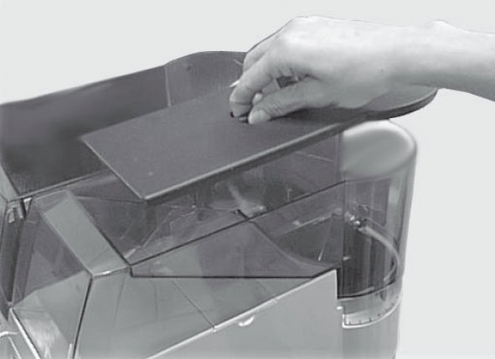
7. ábra 8. ábra

Tegye fel a szemes kávé tartály fedelét a helyére. A fedél kell, hogy biztosítsa azt, hogy a kávé száraz maradjon. A szemes kávé legyen friss, és nem túl zsíros!

A víztartály feltöltése
Vegye le a víztartályt, és töltse fel friss emberi fogyasztásra alkalmas tiszta hideg vízzel. Feltöltés után helyezze vissza a tartályt a helyére, a 9. ábra szerint.

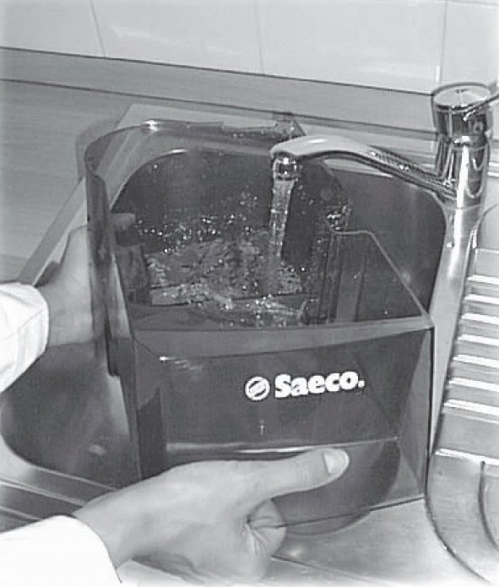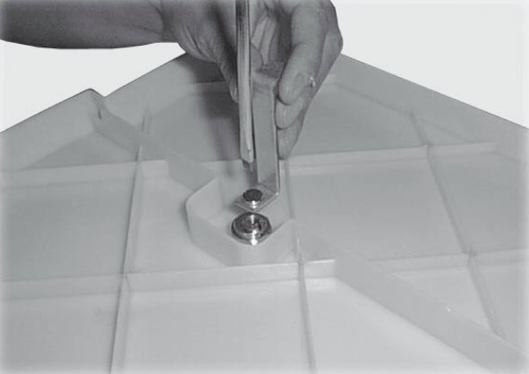
9. ábra 10. ábra

A fedél rögzítése
Szerelje fel a fedél zár nyelvet a helyére, a 10. ábra szerint.

A kulccsal zárja le a fedelet.

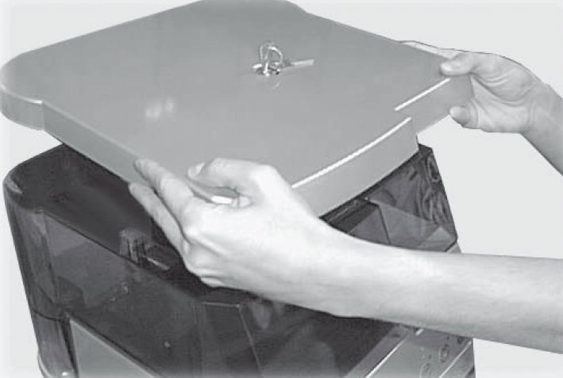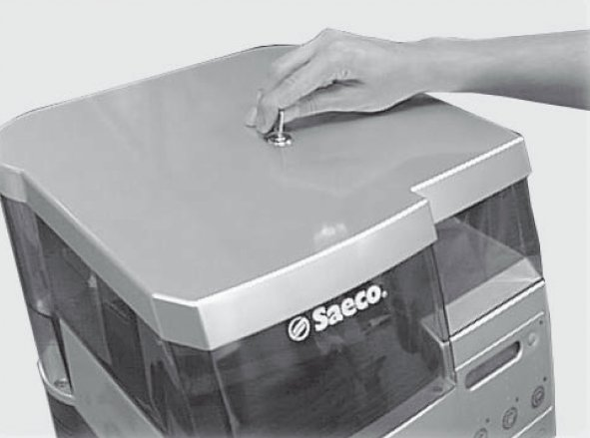
11. ábra 12. ábra

Légtelenítés - A rendszer vízzel való feltöltése
Tegyen egy edényt a forró víz kifolyónyílása alá. Kapcsolja bve a készüléket, és kövesse a kijelző utasításait.

VENTILATE

Indítsa el a forró víz adagolást. Miután a rendszer feltöltődött (néhány másodperc) a kijelzőn a következő felirat olvasható:

SELECT PRODUCT
READY FOR USE

A készülék üzemkész állapotba került.

C Fontos
Légtelenítsen minden olyan esetben, amikor leürült a víztartály, ha hosszabb ideig nem használta a készüléket, vagy ha a kijelzőn keresztül a készülék ezt az üzenetet adja.

Őrlésfinomság állítás
Az őrlésfinomságot akkor kell állítani, amikor az elkészült presszó kávé nem megfelelő minőségű. Mielőtt őrlésfinomságot állítana, ellenőrizze, hogy a készülékbe töltött kávé friss volt-e. Az esetek túlnyomó részében a nem friss kávé okozza a kávé ital minőségromlását.
Őrlésfinomságot akkor állítson, ha a kávé túl lassan, vagy túl gyorsan folyik a kifolyónyílásokon. A jó presszókávé 20-25 sec alatt készül el (0,4 dl). Folyamatos sugárban, nem túl gyorsan és nem csepegve. Az őrlésfinomság durvításával (nagyobb szemcséjű őrlemény- nagyobb számok) az átfolyás gyorsul, finomításával (apróbb szemcséjű őrlemény- kisebb számok) az átfolyás lassul. Az adott beállítás a harmadik negyedik kávé után érzékelhető igazán. Ne váltóztasson őrlésfinomságot minden adag kávé után! (13. ábra)

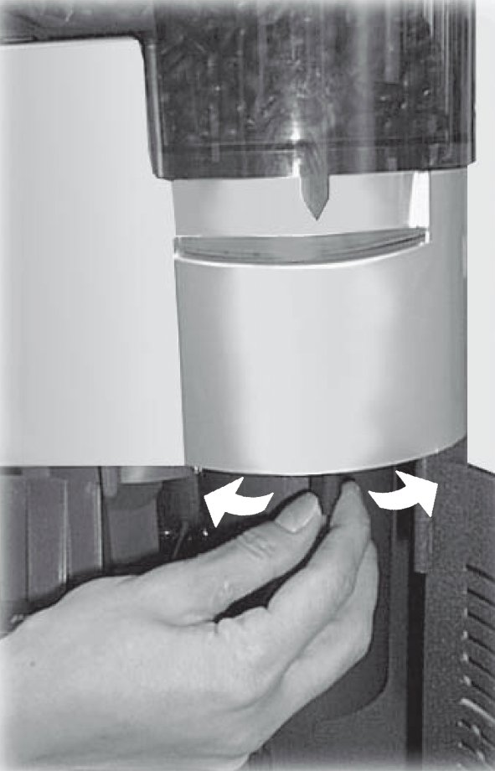
13. ábra

C Fontos
Őrlésfinomságot, kizárólag mozgó őrlőkések mellett állítson. Lehetőség szerint kerülje a szélsőséges beállításokat (1 és 6). Próbálkozzon inkább más kávéfajtával.

Őrlésfinomság állításhoz, járjon el a következők szerint:
- Kapcsolja ki a készüléket a főkapcsolónál. Nyissa ki a szervizajtót (1. ábra –15), a mellékelt kulcs segítségével. A biztonsági mikrokapcsolót zárja rövidre, a mellékelt szilikon csővel (1. ábra –26). Kapcsolja be a készüléket a főkapcsolónál. Várja meg amíg a készülék üzemkész állapotba kerül.
- Indítsa el az egyik kávéital készítését. Amíg a daráló őröl, állítson az őrlésfinomságon.
- Állítás után várja meg a míg a készülék elkészíti a választott kávéitalt
- Kapcsolja ki a készüléket. Távolítsa el a szilikoncsövet, csukja be a szervizajtót, és kapcsolja be a készüléket

Veszély
Az új beállítás a harmadik kávé után érezhető iagzán.

Kávé minőség
Friss presszókávé pörkölésű kávéfajták közül válogasson. Az igazán megfelelő kávékeverékek az automata készülékekhez ajánlott (gyártott) kávéfajták. Forduljon tanácsért az importőrhöz, a Cady-Trade '95 Kft.-hez.

Italadagolás - italkészítés

A kávékifolyó állítása
A kávékifolyó állítható, az alá helyezett csésze méretétől függően. Kis presszókávés csészék esetében állítsa teljesen alsó állásba, a 14. ábra szerint (húzza azt lefelé, ütközésig). Nagyobb bögre esetében állítsa a legmagasabb állásba, a 15. ábra szerint (tolja felfelé, ütközésig).

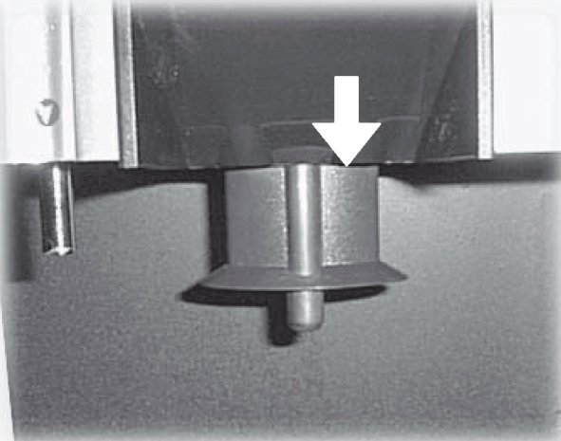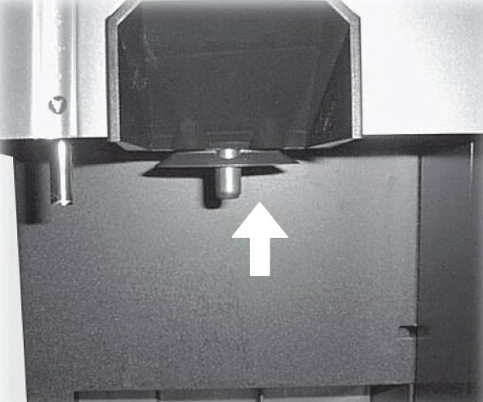
14. ábra 15. ábra

A készüléknél szabályozható az egyes italokhoz rendelt italhosszúság (0-250 ml). A gyári beállítások is alkalmazhatóak, de azok bármikor megváltóztathatóak. Átállításukhoz a programmenüben engedélyezni kell a PROGRAM QUANTITY menüpontot (ON állásba kapcsolni!). Folyamatosan tartsa nyomva az állítani kívánt italválasztó gombját. Amikor a csészében megfelelő mennyiségű italt talál, engedje azt el. A rövid presszó kávé állítás közben a kijelzőn a következő felirat olvasható:

1 SMALL COFFEE
PROGR. QUANTITY ****
A hosszúkávé esetében:
1 COFFEE
PROGR. QUANTITY ****

C Fontos
Az hosszúság programozása csak akkor állítható le, ha már kifolyt egy kis mennyiségű ital a kifolyónyíláson. Ha az előáztatás aktív, ügyeljen arra, hogy a kávéhosszúságot az előáztatás utáni vízmennyiség határozza meg. Ilyenkor folyamatosan tartsa benyomva a programozandó gombot, miután a vízpumpa leállt egy pillanatra, majd újraindult és leadja a kívánt kávéhosszúságot.

Kávé italkészítés
Helyezzen egy csészét a csepegtető rácsra a kifolyónyílás alá (1. ábra –3, és 6). Nyomja meg a kívánt kávéital választó gombot és várja meg, amíg az ital elkészül.

Forró vízadagolás
A forró víz külön vízrendszeren keresztül kerül a csészébe, biztosítva a megfelelő hőmérsékletet, tea és instant italok elkészítéséhez.

Tegyen egy csészét a forró víz kifolyó alá (1. ábra –7). Indítsa el a forró víz adagoló gombot 16. ábra. A kijelzőn a következő felirat olvasható:

HOT WATER

A programmód beállításától függően, a készülék vagy leadja az előre beállított forró víz adagot, vagy mindaddig adagol, amíg le nem állítják az adagolást, a gomb újbóli megnyomásával.

Adaghossz állításhoz járjon el, ahogyan azt a kávéhosszúságok beállításánál tette. Folyamatosan tartsa benyomva a forró víz adagoló gombot.

C Fontos
Adaghosszúságot csak abban az esetben állíthat, ha a programmódban azt engedélyezte.

Folyamatosan tartsa nyomva a forró víz választó gombját. Amikor a csészében megfelelő mennyiségű vizet talál, engedje azt el. A rövid presszó kávé állítás közben a kijelzőn a következő felirat olvasható:

HOT WATER
PROGR. QUANTITY ****

Üzenetek és figyelmeztetések

A készülék automatikusan leáll, ha kiürül a szemes kávé tartály, a víztartály vagy valami rendellenesség lépne fel a működésében. A leállás okáról a kijelzőn üzenet jelenik meg. Amennyiben ilyen jelentkezne, érről értesíteni kell a feltöltő személyt.

Szemes kávé tartály ellenőrző mechanizmus
Amikor a szemes kávé elfogy a tartályból, a daráló 20 sec után leáll. Ilyenkor töltse fel a tartályt szemes kávéval, és járjon el a 8.2 fejezetben leírtak szerint.

A daráló kavics elleni védelme
Még a legjobb minőségű kávék esetében is előfordul, hogy szennyeződés kerül a csomagolásba. A készülék daráló rendszere rendelkezik egy kavics és kávétól idegen anyag, elleni védelemmel. Amennyiben ilyen előfordulna, a készülék hangos kattogással jelzi, hogy valami idegen anyag került az őrlőkések közé. Ilyenkor mindjárt ki kell kapcsolni a főkapcsolónál. Ha ezt nem tenné meg, 20 sec után a daráló automatikusan leáll.

C Fontos
Mindaddig ne indítsa újra a készüléket, amíg az idegen anyagot el nem távolították a készülék darálójából. Ehhez nézze meg a 9. fejezet kávé darálóra vonatkozó részét.

Elektronikus vízszint ellenőrzés
A készülék azonnal leáll, ha a vízszint a minimális alá csökkenne. Ezt az ellenőrzést egy úszó mágnes segítségével végzi (1. ábra –10). Amennyiben a készülék jelezne, töltse fel a víztartályt a 8.3 fejezetben leírtak szerint.

Karbantartás

Általános ismertető
Veszély
Mielőtt hozzákezdene bármi féle karbantartáshoz, kapcsolja ki a készüléket, húzza ki a tápkábelt az elektromos hálózatból, és várja meg, amíg a készülék lehűl.

Kövesse a kezelési útmutató utasításait, hogy a készülék a legjobb minőségű italokat készítse, és hosszú ideig megfelelően működjön.
A készülék nem mozdítható – nem levehető alkatrészeit, törölje át nedves ruhával, majd törölje át száraz törlőkendővel.
- Ne használjon szerves oldószert, vagy olyan mosószert, ami megoldaná a készülékház anyagát!
- Ne merítse a készüléket vízbe, vagy más folyadékba. Rövidzárlat veszélye!
- A készülék elemeit ne tegye mosogató gépbe
- Mindig törölje szárazra a készülék elemeit. Ne tegye mikrohullámú főző készülékbe!
- Ne tisztítsa a készüléket vízsugárral!
- A készülék rendszeres karbantartásával biztosítja hosszú élettartamát, és megfelelő működését
- A számláló berendezés segítségével tervezhetővé válik a karbantartási ciklusok elvégzése

C Fontos
A karbantartási ciklusok tervezésénél vegye figyelembe a 14. fejezet táblázatát.

Takarítás és karbantartás
A készüléket legalább évente egyszer karban kell tartani, tesztelni és beállítani. Ennek érdekében keresse fel a legközelebbi márkaszervizt, vagy hívja a magyarországi importőrt a Cady-Trade '95 Kft.-t.

Víztartály / Csepegtető fiók / Zacc fiók / KPE / Daráló
A kifolyónyílások (1. ábra –6) és KPE (1. ábra –18) tisztántartása mellett, naponta ürítse a zaccfiókot, egyszer vagy a forgalomtó függően sűrűbben (17. ábra).

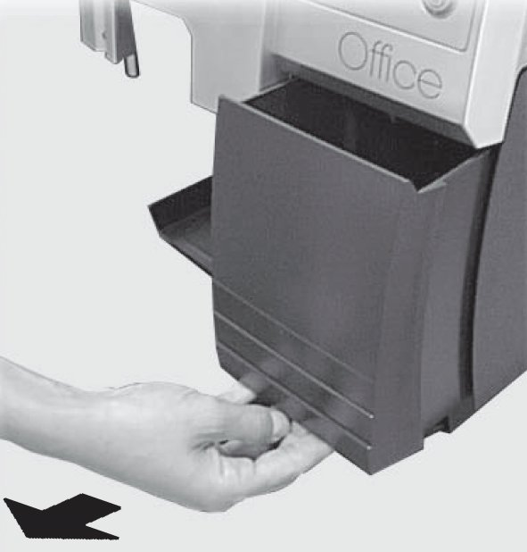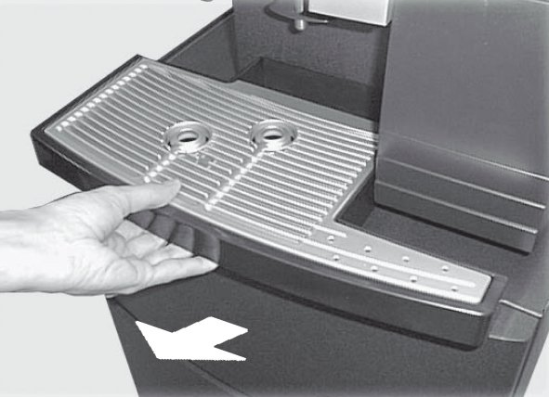
17. ábra 18. ábra

A víztartályt (1. ábra –9), zaccfiókot, csepegtető fiókot és rácsot rendszeresen takarítsa- mossa el olyan mosószerben ami nem sérti meg ezeket az elemeket. Ezután törölje szárazra. A kávé kifolyó (1. ábra –6), leszerelhető, a könnyebb takarítás érdekében. Húzza ki, vegye le a takaróelemet (19. ábra).

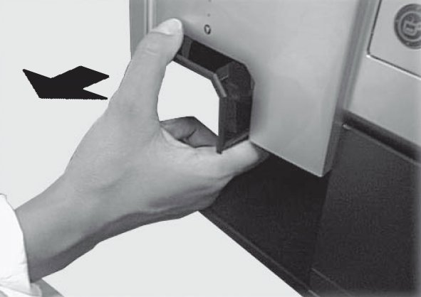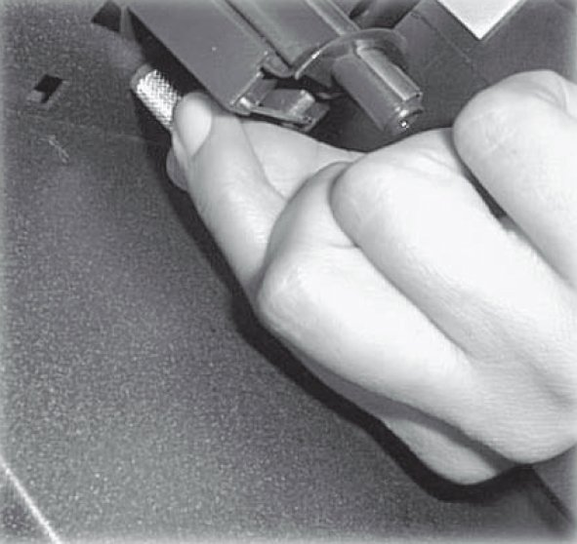
19. ábra 20. ábra

Csavarja ki a kifolyó rögzítő csavart, a kifolyó idom mögött (20. ábra).

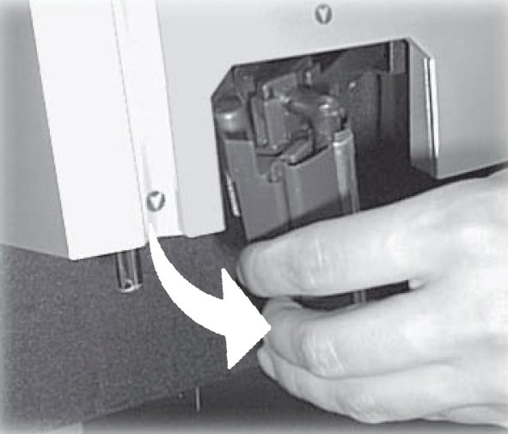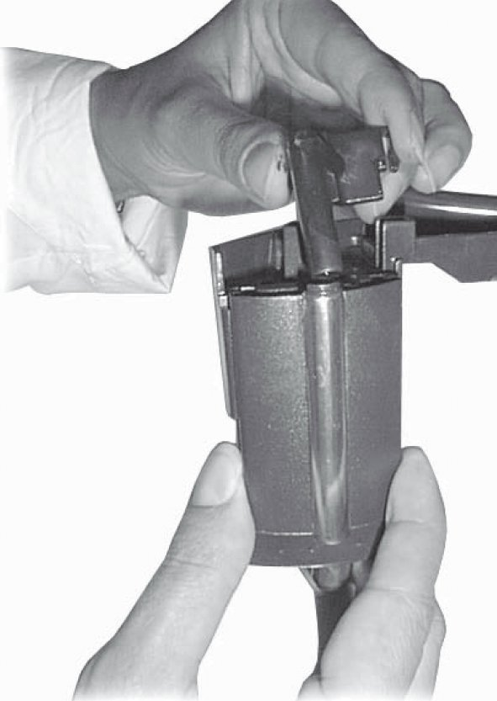
21.ábra 22.ábra

Emelje ki a kifolyót a 21. ábra szerint. Mossa el a kifolyót forró vízzel (22. ábra). Időnként nedves ruhával törölje át a készüléket, majd törölje át száraz törlőkendővel.

A központi egység KPE
A központi egységet a forgalomtól függően legalább 3 naponként vegye ki és mossa el. Kapcsolja ki a készüléket a főkapcsolónál (1. ábra –4), és nyissa ki a szervizajtót (1. ábra –15). Húzza ki a zaccfiókot a 23. ábra szerint. Emelje ki a KPE-t, a karnál fogva, lenyomva a PRESS feliratnál (24. ábra). A KPE-t csak forró vízben mossa el. Ne használjon mosogatószert.

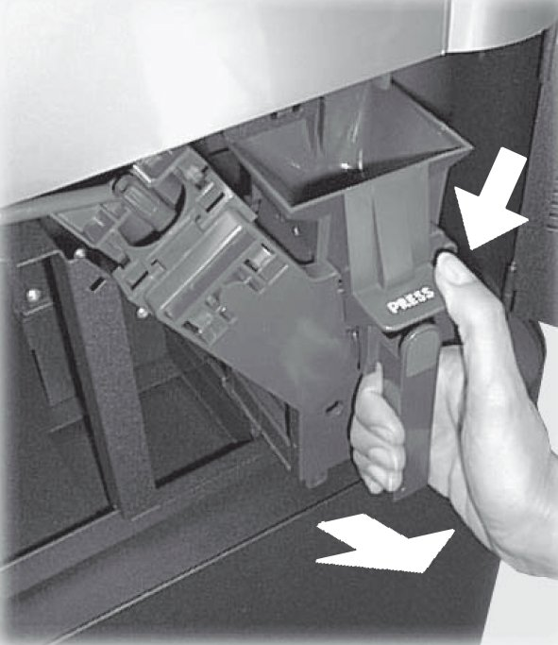
23. ábra 24. ábra

A két rozsdamentes-acél szűrőről távolítsa el a kávézacc maradványt. Szükség esetén vegye le a felsőszűrőt a 25. ábra szerint. Ne tisztogassa a nyílásait tűvel. Kitágítaná azokat, és később hamarabb eltömülnének. Végezze a takarítás kefével. Ezután helyezze vissza a helyére, és rögzítse a felső szűrő rögzítő idommal (25. ábra).

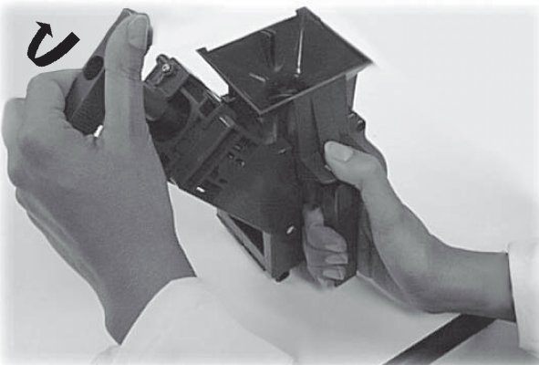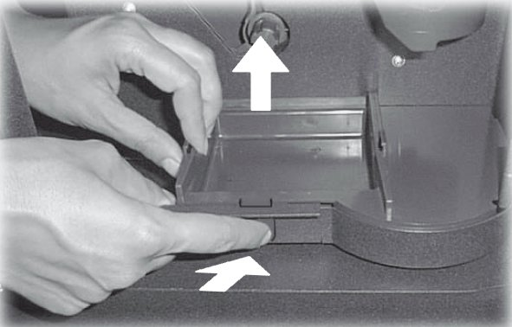
25.ábra 26.ábra

Mielőtt visszahelyezné a KPE-t, vegye ki a KPE fiókot, a 26. ábra szerint. Mossa el, törölje szárazra és helyezze vissza a helyére. Helyezze vissza a KPE-t (1. ábra –15).
Figyelem!
Visszahelyezésnél ne tartsa lenyomva a KPE-t a PRESS feliratnál. A készülék meghibásodhat!

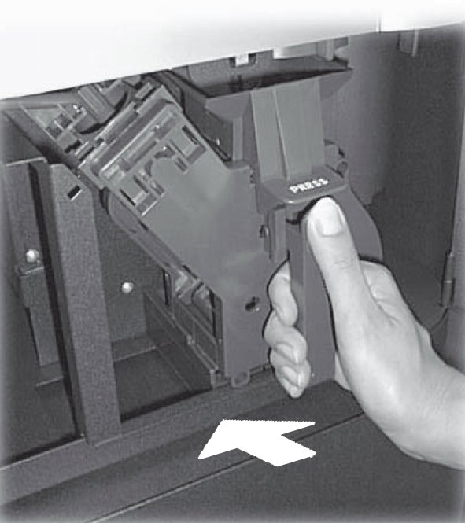
27.ábra

C Fontos
Amennyiben a KPE nem lenne a helyén, a készülék bekapcsolás után a következő hibaüzenetet közli:

BREW UNIT MISS

Ilyenkor nem lehet kávéitalt készíteni. Ellenőrizze a KPE helyzetét, majd tegye vissza a zaccfiókot (1. ábra –1).

Kávédaráló

Figyelem!
Tilos a darálóba vizet önteni. Súlyosan károsíthatja a készüléket.

Rendszeresen takarítsa a szemes kávétartályt. Ehhez le kell azt szerelnie. Ezt a műveletet kizárólag hozzáértő személy végezheti, a karbantartó műszerész.

Mielőtt elkezdené ezt a műveletet, kapcsolja ki a készüléket, és húzza ki az elektromos aljzatból. Emelje le a készülék fedelet (1. ábra –21), majd a szemes kávétartály fedelét (1. ábra –12). Ürítse ki a szemes kávétartályt, és csavarja ki a rögzítő csavarokat a 28. ábra szerint.

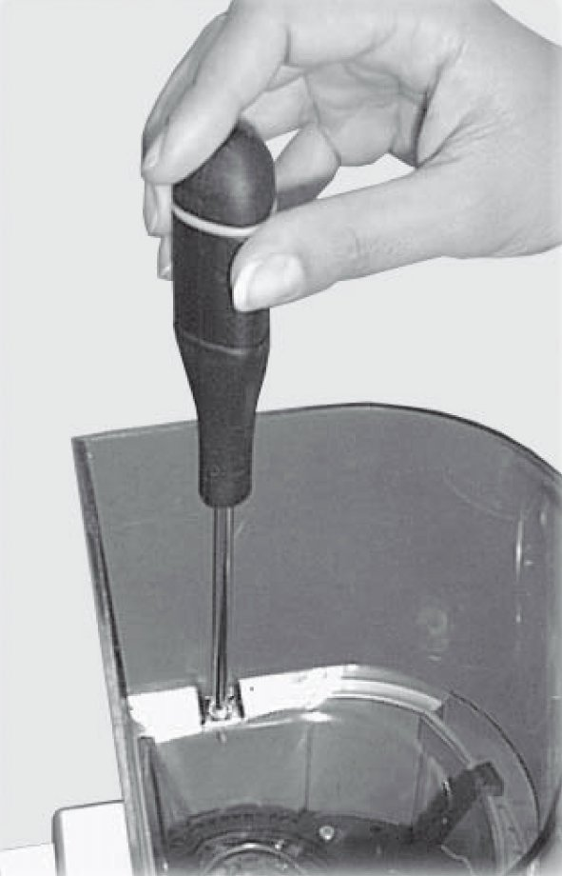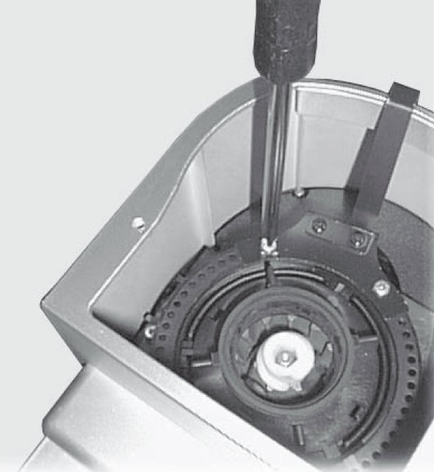
28.ábra 29.ábra

Csavarja ki az őrlésfinomság-állító-rózsa rögzítő csavart a 29. ábra szerint.

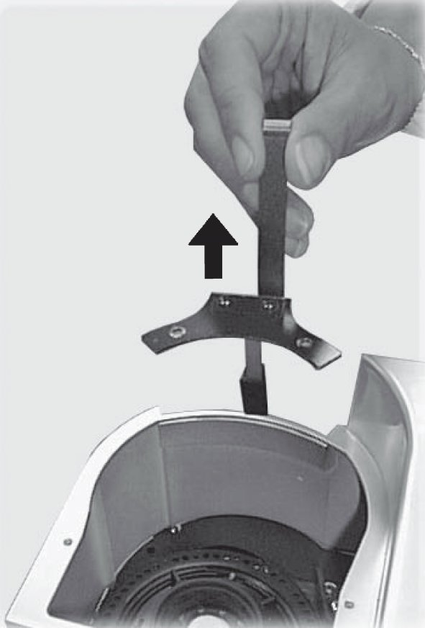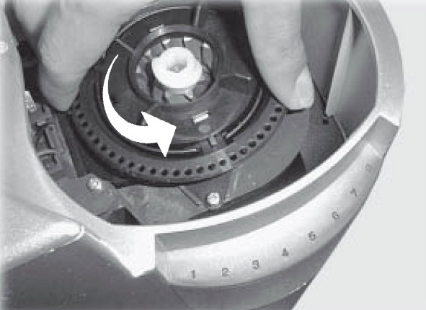
30.ábra 31.ábra

Emelje le az őrlés finomság állító kart. Közben ne mozdítsa el a beállítást. (30. ábra) Csavarja ki az őrlésfinomság-állító-rózsát az óramutató járásával ellentétes irányban, mindaddig amíg a kék színű jelzések egybeesnek (31. ábra). Most kiemelheti a rózsát a 32. ábra szerint.

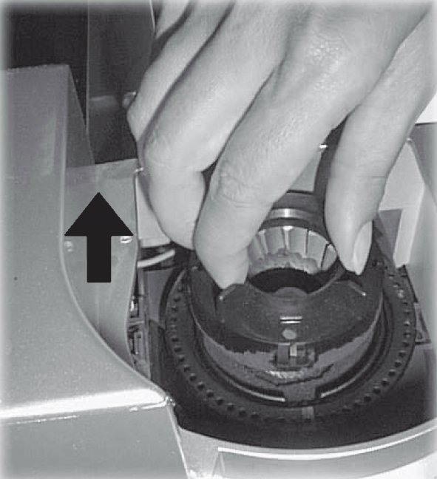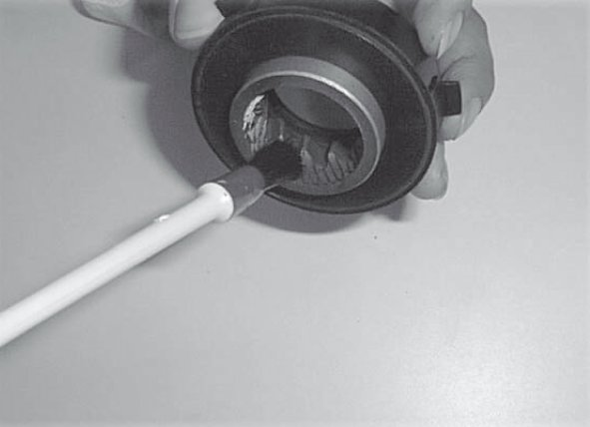
32. ábra 33.ábra

A leemelt rózsán található a külső daráló kés. Tisztítsa azt el, a karbantartó csomagban kapott ecsettel (33. ábra). Takarítsa ki a belső kést is, ügyelve, hogy ne mozdítsa el a beállító gyűrűt. Ide kell majd visszahelyezni a rózsát.

Szerelje össze a darálót fordított sorrendben. Ügyeljen a kék jelzések egybevágására, az őrlésfinomság állító kart, a tartályt, és a rögzítő csavarokat.

Vízkőtelenítés
Figyelem!
Ezt a műveletet csak lehűlt készülék esetében végezzük.

A vízkőtelenítést a lerakódott vízkő eltávolításának érdekében végezze. Biztosítva a szelepek és az egész hidraulikus rendszer átjárhatóságát, és a fűtőegység jó működését.

C Fontos
A hidraulikus rendszer összetettségének köszönhetően, vízkötelenítés alkalmával nem vízköteleníthető a készülék minden eleme. Ilyen például a KPE és a rajta levő csatlakozó szelep. Ezeket vegye ki a készülékből és távolítsa el róluk a lerakódásokat.

A vízkőtelenítést havi gyakorisággal végezze. A gyakorisága mindenképpen attól függ, hogy mennyi víz folyik át a készüléken, és az milyen „kemény”. Mennyi vízkeménységet okozó ásványi sót (Ca, Mg) tartalmaz.

A készülék egy belső számlálóval rendelkezik, amely kíséri a készüléken átfolyt víz mennyiségét. A beállítástól függően előbb vagy később jelez, hogy eljött a vízkőtelenítés ideje. Ilyenkor a kijelzőn a következő felirat olvasható:

DESCALING
READY FOR USE

Ilyenkor a készülék nem tilt le. Tovább használható, de ajánlatos minél előbb elvégezni a vízkőtelenítést.

Gyárilag a készülék 150 lit után jelez, hogy eljött a vízkőtelenítés ideje. Ha víz keménysége túl magas (>20º dH) ajánlatos vízlágyító használata. Ezzel a kávéital minősége is javul.

Figyelem!
Ne használjon ecetet a készülék vízkőtelenítésére. Károsodhat a készül. Kizárólag a  cég által csomagoltatott vízkőoldószert használja. Keresse a Cady-Trade '95 Kft.-nél.

Két módszerrel végezheti a vízkőtelenítést:
- automatikus
- manuális

A manuális vízkőtelenítésnél, oldja fel a vízkőoldószert a víztartályban, és engedje azt le a teavíz csapon keresztül, több ciklusban. Ezután öblítse ki a készüléket tiszta vízzel.

Automatikus vízkőtelenítés
Válassza a DESCALING menüpontot a programmenüben. A  gombok nyomkodásával elérünk a „DESCALING” vízkőtelenítés menüponthoz. Az E (Ent) gomb megnyomásával belépünk. A kijelzőn a következő felirat látható:

DESCALING

Oldja fel a vízkőoldószert a víztartályban. Kövesse a használati útmutatót. Helyezzen egy nagyobb edényt a forró víz kifolyó nyílás alá (kb. 1 lit). Nyomja meg a Forró víz választó gombot. Ekkor elindul az automatikus vízkőtelenítési program. A készülék elkezdi magát mosogatni. A kijelzőn a következő felirat olvasható:

MACHINE IS
DESCALING

Körülbelül 45 perc után, a kijelző üzenete a következőre vált:

DESCALING IS
FINISHED

Nyomja meg az E (Ent) gombot. A vízpumpa leáll, és öblítésre figyelmeztető üzenet jelenik meg a kijelzőn:

RINSE MACHINE
FILL WATER TANK

Emelje le a víztartályt és mossa el. Töltse fel friss vízzel (kb. 1 lit), és helyezze vissza a helyére. Nyomja meg az E (Ent) gombot. A tartályból a készülék tiszta vizet szivattyúzik, és átöblíti magát. Ezután az üzenet a kijelző üzenete a következő:

RINSING
FINISHED

Lépjen vissza a programmenübe az E (Ent) gomb megnyomásával.

C Fontos
A C (Esc) gomb megnyomásával kiléphet a vízkőtelenítés műveletéből.

A vízkőtelenítési üzenet törlése
A  gombok nyomkodásával elérünk a „DESCAL. WARNING” vízkőtelenítés kijelzés menüponthoz. Az E (Ent) gomb megnyomásával belépünk. A kijelzőn a következő felirat látható:

RESET DESCALING
NO

Válassza a YES opciót. Ezzel a belső vízmennyiség számláló nullázódik, és előröl kezdi számolni azt. A kijelzőről eltűnik a „DESCALING” felirat. Ha ezután a „SIGNAL DESCAL.” menüpontot választja a kijelzőn a következő üzenet olvasható:

QUANTITY WATER
NOT REACHED

Tárolás
Amennyiben a készüléket nem használja, ürítse ki a fiókjait, tartályait. Takarítsa azt el és helyezze el, úgy, hogy közben védje a portól és szennyeződésektől.

Az elhasználódott készülék leselejtezése
Amennyiben a készülék leamortizálódott, esetleg használhatatlanná vált, juttassa azt el a megfelelő gyűjtőhelyre. Figyelembe véve a helyi környezetvédelmi előírásokat. Elszállítás előtt vágja le a készülékről az elektromos tápkábelt, a készülékhez minél közelebb. Ezzel is megelőzve az esetlegesen tudatlan felhasználó sérüléseit.

Hibajelenségek, meghibásodás
Rendellenes működés esetén azonnal kapcsolja ki a készüléket, és húzza ki a tápkábelt az elektromos aljzatból. Hibás vagy rendellenesen működő készüléket ne üzemeltessen Ez a jótállás megvonását, eredményezi.

Amennyiben a mellékelt táblázat segítségével nem sikerül a rendellenességet megszüntetni, forduljon szakszervizhez. Hívja a Cady-Trade '95 Kft.-t.

Tartozékok
A készülékhez a következő tartozékok vásárolhatóak:

- Pénzfelismerő- megfizettetési rendszer csatlakoztatható a készülékre
- Alsó szekrény- melyre a készülék ráhelyezhető. Pohár, cukor, keverőkanál és zacc tároló

További információkért forduljon a Cady-Trade '95 Kft.-hez.

Általános karbantartás

Ahhoz, hogy a készüléke megfelelően működjön, tartsa azt karban, az alábbi táblázat ajánlásai szerint.

Feladat | Minden feltöltéskor | Minden 2. feltöltéskor | Minden 3. feltöltéskor
Ürítse ki és takarítsa el a zaccfiókot | ●
Ürítse ki és takarítsa el a csepegtető fiókot | ●
Ürítse ki és takarítsa el a víztartályt | ●
Takarítsa el a KPE-t | ●
Kenje meg a KPE-t |  | ●
Takarítsa ki a szemes kávé tartályt |  |  | ●

Hibajelenségek

Amennyiben a készüléke működésében rendellenességeket észlel, azonnal kapcsolja ki. Tilos a készüléket ilyen állapotban üzemeltetni. Ez a garancia megvonását eredményezheti!
Próbálja meg, a rendellenes működést, az alábbi táblázat szerint elhárítani. Amennyiben ez nem sikerült, keresse fel az első meghatalmazott szervizt. Ott biztosan segítenek a hiba elhárításáéban. Nem szakszerű beavatkozás, a garancia megvonását eredményezi!

Hiba jelenség | Ok | Elhárítás
Nem működik a kijelző | Nincs áram ellátás | Kapcsolja be a készüléket. Ellenőrizze a tápvezetéket.
Nem működik a kijelző | A szervizajtó nyitva maradt | Csukja be a szervizajtót
Az automatikus kávékészítés nem indítható | Nincs bent a KPE | Helyezze be a KPE-t
Az automatikus kávékészítés nem indítható | Beszorult a KPE | Takarítsa el a KPE-t
Az automatikus kávékészítés nem indítható | Nincs víz a víztartályban | Töltse fel a víztartályt
Az automatikus kávékészítés nem indítható | Nincs kávé a kávétartályban | Töltse fel a kávéstartályt
Az automatikus kávékészítés nem indítható | A fiókok nincsenek a helyükön | Helyezze vissza a fiókokat a helyükre
Az automatikus kávékészítés nem indítható | Beszorult a kávé daráló | Takarítsa el a kávédarálót
A kávé túl gyorsan folyik | Túl durva az őrlemény | Állítsa finomabbra az őrlésfinomságot
A kávé túl lassan folyik | Túl finom az őrlemény | Állítsa durvábbra az őrlésfinomságot
Nincs elegendő krém a kávén | Nem megfelelő, vagy lejárt szavatosságú a felhasznált kávé | Próbáljon ki egy másik kávéfajtát
Túl hosszú a felfűtési idő | A készülék elvízkövesedett | Vízkőtelenítsen!
A KPE-t nem lehet kivenni a készülékből | A KPE nincs alaphelyzetben | Kapcsolja be a készüléket, csukja be a szervizajtót, helyezze vissza a zaccfiókot. A KPE hlyre áll. Ezután kivehei a gépből.

Tartalomjegyzék

1. – A kezelési utasítás használatáról 4
1.1. Előszó 4
1.2. Az alkalmazott szimbólumok 4
2. - Általános információk 5
2.1. Előszó 5
2.2. A készülék felhasználási területe 5
2.3. A felhasználás rejtette kockázat 5
2.4. A készülék beazonosítása 5
2.5. Műszaki adatok 6
3. Raktározás és kezelés 6
3.1. Kezelés 6
3.2. Raktározás 6
4. Biztonsági előírások 7
4.1. Általános biztonsági normák 7
4.2. A készüléket ellátó személyzet 8
4.3. Biztonsági mechanizmusok 9
4.4. A biztonsági mikrokapcsoló tesztelése 9
5. A vezérlőszervek leírása 9
5.1. Fő vezérlő egységek 9
6. Beüzemelés 10
6.1. A készülékkel szállított tartozékok felsorolása 11
6.2. A készülék elhelyezése 11
6.3. Elektromos csatlakoztatás 11
6.4. A „rövid ismertető- a készülék használata” matrica felhelyezése 12
7. Beállítások 12
7.1. Az egyes menüpontok leírása 13
8. A készülék használata 29
8.1. A készülék állapota 29
8.2. Ajánlások 29
8.3. Első bekapcsolás 31
8.4. Italadagolás - italkészítés 33
8.5. Üzenetek és figyelmeztetések 35
9. Karbantartás 35
9.1. Általános ismertető 35
9.2. Takarítás és karbantartás 36
10. Tárolás 42
11. Az elhasználódott készülék leselejtezése 42
12. Hibajelenségek, meghibásodás 42
13. Tartozékok 43
14. Általános karbantartás 43
14.1. Hibajelenségek 44

CADY-TRADE’95 Kft. Jótállási jegy szám:............................

Jótállási jegy
gyártmányú, Royal Office kávéfőző gépre a CADY-TRADE’95 Kft a vásárlástól számított 12 hónapig (lásd a túloldalon) a hatályos jogszabály szerint jótállást vállal. E jog érvényesítéséhez kérjük a számla megőrzését!
A gyártmány jelentős részei: kávédaráló motor, vízpumpa, kazán, központi egység meghajtó mechanika
A javítást végző szerviz neve és címe:
CADY-TRADE’95 Kft
1089 Budapest, Bláthy Ottó 6-8
Tel: 4777020, Fax: 4777028
Az eladó szerv tölti ki!

A vásárlás napja: 200__. .________ hó ___. nap. ...............................................................
(betűvel) p.h.

Jótállási szelvények a kötelező jótállási időre | Levágandó jótállási szelvények
Bejelentés időpontja: ...........................................................  Hiba megszüntetésének időpontja: .....................................  Visszaadás időpontja: ..........................................................  Bejelentett hiba: ....................................................................  Az elhárított hiba: ..................................................................  Szerviz neve:.......................................Munkalapszám:.....................  ..............................., 200 ........................ hó ................. nap  .......................................................................  (P.H.) Aláírás | Bejelentés időpontja: ........................................................  Hiba megszüntetésének időpontja: ...................................  Visszaadás időpontja: .......................................................  Bejelentett hiba: ................................................................  Az elhárított hiba: ...............................................................  Szerviz neve:.......................................Munkalapszám:...................  ............................., 200 ........................ hó ................. nap  .......................................................................  (P.H.) Aláírás
Bejelentés időpontja: ............................................................  Hiba megszüntetésének időpontja: .....................................  Visszaadás időpontja: ..........................................................  Bejelentett hiba: ....................................................................  Az elhárított hiba: ..................................................................  Szerviz neve:.......................................Munkalapszám:.....................  ..............................., 200 ........................ hó ................. nap  .......................................................................  (P.H.) | Bejelentés időpontja: ........................................................  Hiba megszüntetésének időpontja: ...................................  Visszaadás időpontja: .......................................................  Bejelentett hiba: ................................................................  Az elhárított hiba: ...............................................................  Szerviz neve:.......................................Munkalapszám:...................  ............................., 200 ........................ hó ................. nap  .......................................................................  (P.H.)
Bejelentés időpontja: ............................................................  Hiba megszüntetésének időpontja: .....................................  Visszaadás időpontja: ..........................................................  Bejelentett hiba: ....................................................................  Az elhárított hiba: ..................................................................  Szerviz neve:.......................................Munkalapszám:.....................  ..............................., 200 ........................ hó ................. nap  .......................................................................  (P.H.) | Bejelentés időpontja: ........................................................  Hiba megszüntetésének időpontja: ...................................  Visszaadás időpontja: .......................................................  Bejelentett hiba: ................................................................  Az elhárított hiba: ...............................................................  Szerviz neve:.......................................Munkalapszám:...................  ............................., 200 ........................ hó ................. nap  .......................................................................  (P.H.)
Bejelentés időpontja: ............................................................  Hiba megszüntetésének időpontja: .....................................  Visszaadás időpontja: ..........................................................  Bejelentett hiba: ....................................................................  Az elhárított hiba: ..................................................................  Szerviz neve:.......................................Munkalapszám:.....................  ..............................., 200 ........................ hó ................. nap  .......................................................................  (P.H.) | Bejelentés időpontja: ........................................................  Hiba megszüntetésének időpontja: ...................................  Visszaadás időpontja: .......................................................  Bejelentett hiba: ................................................................  Az elhárított hiba: ...............................................................  Szerviz neve:.......................................Munkalapszám:...................  ............................., 200 ........................ hó ................. nap  .......................................................................  (P.H.)

FONTOS TUDNIVALÓK!

1. A Vásárló a jótállási igényét a jótállási jeggyel érvényesítheti, ezért azt gondosan őrizze meg.
2. Kérjük, követelje meg az eladótól a vásárlás napjának feltüntetését a számlán, eladási jegyzéken, és a jótállási jegyen.
3. Elveszett jótállási jegyet nem tudunk pótolni.
4. Jótállási javítási munkát kizárólag csak az érvényes jótállási jegy alapján végezhetnek a feltüntetett javító szervizek.
5. A jótállási jegyen történt bármilyen javítás, törlés vagy átírás, valótlan adatok bejegyzése, a jótállási jegy érvénytelenségét vonja maga után.
6. A szabálytalan jótállási jegy alapján érvényesített igények teljesítése a kereskedőt vagy a vásárlót terhelik.
A jótállási határidő kezdete:
1. A jótállási határidő a Vevő részére történő átadás, napjával kezdődik.
2. A termék kijavítása, garanciális meghibásodás esetén, a jótállás időtartama meghosszabbodik a hiba közlésének napjától (amennyiben a vásárló téríti a mindenkori kiszállási költséget) vagy a szervizbe való szállítás napjától (amennyiben a Vásárló szállítja / szállíttatja be a készüléket a szervizbe) kezdve azzal az idővel, amely alatt a Vásárló a terméket a hiba miatt rendeltetésszerűen nem használhatta.
A Vásárló jótálláson és szavatosságon alapuló jogai:
A termék alapos ellenőrzése után 12 hónapos garanciát biztosítunk valamennyi álló és mozgó alkatrészre és 6 hónapos garanciát az elektromos részekre. Ez a készülék kisebb vendéglátó ipari és irodai felhasználásra lett kidolgozva és engedélyezve. Kapacitása a fenti garanciaidő alatt átlagosan napi 40 adagra van korlátozva. Nagyobb terhelés mellett a garanciaidő lerövidül a mechanikus részekre max.11.000 csészére, az elektromos részekre max.5.500 adag.
A garanciaidő az eladó által feltüntetett időpontban kezdődik. Igazolása a jótállási jegyen feltüntetett dátummal és az eladást igazoló számlával lehetséges, együttesen. Nem vállalunk azon károkért felelősséget, melyeket vízkőlerakódás, a használati utasítás figyelmen kívül hagyása, természetes elhasználódás, piszkolódás, erőszak, vagy túlzott igénybevétel, valamint hasonlók okoznak. Jogtalan garanciaigény esetén javítási munkákat, a szakszervizek, a hiba okozásának megjelölésével és az elvégzett munka felszámításával végzik.
Garanciális hiba esetén a Vásárló választása szerint:
- díjmentes kijavítást kérhet,
- ha a Vásárló kijavítást kér, a hiba bejelentésétől számított 15 napon belül - cserekészülék biztosítása esetén, 30 napon belül - a Vásárló érdeksérelme nélkül úgy kell elvégezni, hogy a javítás folyamán a termék értéke és használhatósága az azonos ideig rendeltetésszerűen használt hibátlan termékhez képest ne csökkenjen. Javítás esetén a termékbe új alkatrész kerül beépítésre.
- ha a javítás 30 napon belül nem készült el, vagy a termék nem javítható, a termék azonos típusú új termékre való kicserélését kérheti,
- ha cserére nincs lehetőség, vagy a Vevőnek a cseréhez fűződő érdeke megszűnt, a szerződéstől elállhat (a termék visszavásárlását kérheti, az elhasználódottság figyelembevétele mellett)
Általános tájékoztatás:
A Royal Office készülékeket speciálisan a felhasználásnak megfelelően, az adott felhasználó ország/ országok biztonsági előírásainak megfelelően gyártják. Hazánkban a Cady-Trade’95 Kft. által forgalmazott készülékek használata engedélyezett. Egyéb országok részére gyártott, és ott a által forgalmazott készülékek, az azonos készülékház ellenére sem felelnek meg biztosan, az itteni előírásoknak, garancia feltételeknek.
A javítás helye:
1. Az üzemeltetés helyén javítjuk meg a készüléket, amennyiben az üzemeltető téríti a mindenkori kiszállási költségeket.
2. Amennyiben a Vevő nem hajlandó téríteni a kiszállás költségeit, abban az esetben saját maga szállítja vagy szállíttatja be a készüléket a feltüntetett szervizbe.
A Vásárlónak kinek és mikor kell bejelentenie jótálláson alapuló igényét?
A Vásárlónak a jótálláson alapuló igénye érvényesítésével kapcsolatos nyilatkozatát a kereskedőnek, vagy a jótállás keretébe tartozó javításokat rendeltetésszerűen végző javítószolgálatnak (szerviznek) kell bejelentenie.
A Vásárló köteles, a hiba felfedezése után, a ki fogását haladéktalanul közölni, és a készüléket ilyen állapotban nem működtetni.
Eljárás a hiba jellegével kapcsolatos vita esetén
1. Ha a hiba jellege (pl.: a termék kijavíthatósága, a javítás módja, az értékcsökkenés mértéke stb.) tekintetében vita merül fel, a készülék tulajdonosa beszerzi a jogszabályban erre feljogosított minőségvizsgáló szerv szakvéleményét.
2. A minőségvizsgáló szerv által végzett vizsgálat, és szakvélemény díjköteles.
3. A szakvélemény-beszerzésére irányuló megbízásban fel kell tüntetni mind a szerviz, mind a Vásárló álláspontját és nyilatkozatait. (hiba jellege, a hiba keletkezésének lehetséges okaira vonatkozó eltérő vélemény) és mindkét fél aláírását. A Vásárló nyilatkozatát a megbízáshoz csatolt és az általa észlelt feljegyzés is pótolhatja.
A terméket a felek nyilatkozatának megtételét követő 3 munkanapon belül a kijelölt minőségvizsgáló szervhez be kell szállítani.
További vita esetén a felek az illetékes a Pesti Központi Kerületi Bírósághoz fordulhatnak.
A jótállási felelőségünk kizárása
1. A jótállási felelőségünk nem áll fenn, ha mi vagy a jótállási javítások elvégzésével megbízott szerviz bizonyítja, hogy a hiba rendeltetésellenes használat, átalakítás, szakszerűtlen kezelés, helytelen tárolás, elemi kár vagy egyéb, a vásárlás után keletkezett okból következett be.
2. A rendeltetésellenes használat elkerülése céljából a termékhez használati (kezelési) útmutatót mellékeltünk és kérjük, hogy az abban foglaltakat saját érdekében tartsa be, mert a használati utasítástól eltérő használat, kezelés miatt bekövetkezett hiba esetén a készülékért jótállást nem vállalunk.
Karbantartási munkák elvégzése a Vásárló feladatát képezi. Az ilyen okból hibás termék javítási költsége a jótállási időtartamon belül is a Vásárlót terheli.
3. A jótállásvállalás nem terjed ki a kávéfőző gép elvízkövesedésből, szétfagyásból eredő meghibásodásaira, a természetes kopásból eredő hibákra valamint a készülék tisztítására. Az ebből eredő javítási vagy karbantartási munkák elvégzését a szakszervizek megfelelő térítés mellett végzik.
A kereskedő és a javítószolgálat jótállási jeggyel kapcsolatos feladatai:
1. A termék forgalomba hozatalát megelőző minőségvizsgálat a jótállási jegy tartalmára kiterjed.
2. A kereskedő a termék eladásakor köteles a jótállási jegyen a készülék számát és típusát egyeztetni, a jótállási jegyet az eladás keltének feltüntetésével hitelesíteni, és a Vásárlónak átadni, a vásárlást igazoló számlával együtt.
CE MEGFELELŐSÉGI NYILATKOZAT Sorszám:
(a 79/1997. (XII.31) IKIM valamint a 31/99 GM-KHVM rendelet előírásai szerint)

Alulírott az alábbi gyártó nevében, mint forgalomba hozó:
(Gyártó, képviselője, vagy a forgalomba hozó)
FORGALOMBA HOZÓ:
Cady-Trade `95 Kft.
1089 Budapest, Bláthy Ottó u. 4-8.

GYÁRTÓ:
SAECO S.p.A.
GYÁRTÓ CÍME:
I-40041 Gaggio Montano (BO)

ezennel kijelentem, hogy az alábbi termék:
(a termék azonosító adatai):

Royal Office
Automata kávéfőző gép
SUP 015 V

a rendeltetésszerű biztonságos használatnak, valamint az alábbiakban felsorolt vonatkozó előírásoknak

MEGFELEL

A termék a CE megfelelőségi jellel került kereskedelmi forgalomba a 79/1997 IKIM valamint a 31/1999 GM-KHVM rendeletek vonatkozó előírásainak megfelelően:

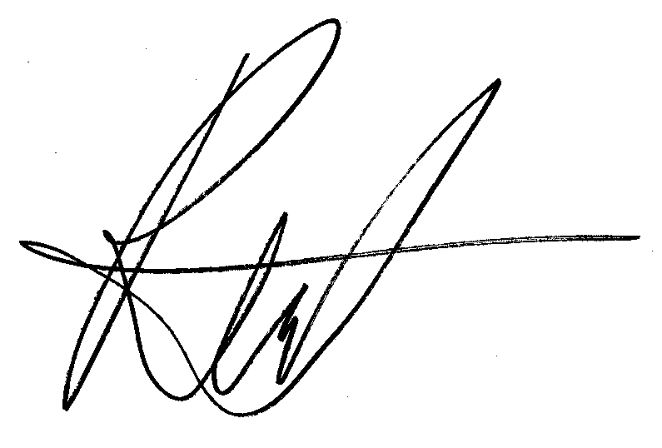
Budapest, 2001-október-08

Dipl. Ing. Rézmány Attila
(a gyártó, forgalmazó nevében kötelezettség vállalásra feljogosított aláíró neve, PH)

Jelen „Megfelelőségi nyilatkozathoz” alkalmazott előírások és szabványok jegyzéke:

- EC Direktívák:

  - 89/392 EEC előírás gépekre, szerkezetekre
- 73/23 EEC előírás kisfeszültségekkel működő termékekre (LVD)
- 89/336 EEC előírás elektromágneses zavar kibocsátására (EMC)
- EC 92/31
- EC 93/68

- Egyéb műszaki előírások, egyeztetett szabványok:

- EN 60335-1 háztartási és hasonló villamos készülékek biztonsága
  - EN 60065-□ háztartási és általános célú hálózati készülékek biztonsága
  - EN 60555-□ elektromágneses zavar emisszió
- EN 5014/1997 ✓ EN 61000-3-2/1995
- EN 55014-1/1993 ✓ EN 61000-3-3/1995
- EN 60335-2-14/1996 ✓ EN 60335-2-15/1996
  - EN 55014-2/1997 ✓ EN 61000-4-2/1995
- EN 61000-4-4/1995 ✓ EN 61000-4-6/1996
- EN 61000-4-5/1995 ✓ EN 61000-4-11/1994

- Egyéb nemzeti harmonizált szabványok:

  - MSZ EN 60335-1  MSZ EN 60335-2-15  TÜV
  - MSZ EN 60065-□  MSZ EN  LGA
  - MSZ EN 60555-□  MSZ EN  MEEI

- Egyéb hivatkozások:

We: SAECO INTERNATIONAL GROUP S.p.A
Via Panigali, 39
EC DECLARATION OF CONFORMITY
EC 73/23, EC 89/336,
EC 92/31, EC 93/68

40041 GAGGIO MONTANO (BO)
declare under our responsibility that the product:
AUTOMATIC VENDING MACHINE
TYPE: SUP015V
(Royal Office)
to which this declaration relates is in conformity with the fallowing standards or other normative documents:
● Safety of household and electrical appliances – General requirements EN 60335-1 – 1994 + A11/A12/A13/A14
● Safety of Household and electrical appliances – Part 2^
Particular requirements for appliances for heating liquids EN 60335-2-15 – Edit. 1996 + A1
● Safety of household and electrical appliances – Part 2^
Particular requirements for coffee mills and coffee grinders EN 60335-2-14 – Edit. 1996+A11/A1/A2
● Safety of household and electrical appliances
Particular requirements for automatic vending machine Document IEC 60335-2-75 – Edit. 1995
● Limits and methods of measurements of radio disturbance characteristics of electrical motor-operated and thermal appliances for household and similar purposes, electric tools and similar electric apparatus –
EN 55014 – Edit. 1993 + A1/A2
● Electromagnetic compatibility (EMC)
Part 3^ Limits – Section 2: Limits for harmonic current emissions (equipment input current < 16A per phase) –
EN 61000-3-2- Edit. 1995 + A12/A1/A2
● Electromagnetic compatibility (EMC)
Part 3^: Limits – Section 3: Limitation of voltage fluctuations and flicker in low-voltage supply systems for equipment with rated current < 16 A. EN 61000-3-3 Edit.1995
● Immunity requirements for household appliances, tools and similar apparatus.
Product family standard EN 5014 – Edit.1997
- Electromagnetic compatibility (EMC)
Part 4^:Testing and measurement technique.- Section 2 : Electrostatic discharge immunity test.

Basic EMC publication – EN 61000-4-2 Edit. 1995 + A1 Edit. 1998
- Electromagnetic compatibility (EMC)
Part 4^:Testing and measurement technique.- Section 4 : Electrical fast transient/burst immunity test.

Basic EMC publication – EN 61000-4-4 Edit. 1995
- Electromagnetic compatibility (EMC)
Part 4^:Testing and measurement technique.- Section 5 : Surge immunity test. EN 61000-4-5 Edit. 1995
- Electromagnetic compatibility (EMC)
Part 4^:Testing and measurement technique.- Section 6 : Immunity to conduced disturbance, inducted by radio-frequency fields. EN 61000-4-6 Edit. 1996
- Electromagnetic compatibility (EMC)
Part 4^:Testing and measurement technique.- Section 11 : Voltage dips, short interruptions and voltage variations immunity tests. EN 61000-4-11 Edit. 1994
following the provisions of the Directives:
EC 73/23, EC 89/336, EC 92/31, EC 93/68
Gaggio Montano President
17/10/00 Sergio Zappella

Üzenetek listája – angol nyelvről fordítva

1 SMALL COFFEE | 1 rövid kávé készül
2 SMALL COFFEE | 2 rövid kávé készül
BREW.UNIT MISS. | A KPE nincs a helyén!
COF.BEANS EMPTY  READY FOR USE | Kifogyott a kávétartály. Töltse fel, és törölje a hibaüzenete valamelyik kávéválasztó gomb folyamatos nyomvatartásával (5 sec)
COFFEE DISPENS.  BLOCKED | A készülék elérte a beállított lefőzhető kávémennyiséget. A feloldáshoz hívja a karbantartót!
DESCALING  READY FOR USE | Vízkőtelenítsen –szóljon a karbantartónak! A készüléket vízkőteleníteni kell!
DREGRAWER FULL | Megtelt a zaccfiók – bekapcsolt állapotban ürítse ki!
DREGDRAWER MISS. | A zaccfiók vagy a csepegtető fiók nincs a helyén
ENERGY  SAVING | Energiatakarékos üzemmód – Ha használni akarja, kapcsolja be a készüléket a kijelző melletti gombbal!
FILL WATER TANK | Kiürült a víztartály –Töltse fel!
HOT WATER | Forró víz adagolása folyamatban
PREBREWING | Előáztatásos kávékészítés
PREGRINDING | Elődarálásos kávékészítés
SELECT PRODUCT  READY FOR USE | A készülék üzemkész állapotban van – válasszon italt!
SELF TEST | A készülék saját ellenőrző művelete
VENTILATE | Légtelenítsen- egymás után többször indítsa el a forró víz adagolást
WARMING UP… vagy  RINSING  WARMING UP…. | Felmelegedési állapot- az üzenet automatikusan eltűnik a kijelzőről


Kereskedelmi és Szolgáltató Kft.
H-1089 Bp., Bláthy O.u.4-8.
Tel/Fax: +36 (1) 4777020

